
INFORMACJE SYGNALNE
Sytuacja społeczno-gospodarcza województwa dolnośląskiego w lutym 2026 r.
27.03.2026 r.
Nr 2/2026

- Przeciętne zatrudnienie w sektorze przedsiębiorstw w lutym br. zmniejszyło się w skali roku o 0,9%; przed rokiem odnotowano spadek o 0,6%. Spadek przeciętnego zatrudnienia odnotowano w 8 sekcjach, w tym największy w informacji i komunikacji (o 4,1%).
- Stopa bezrobocia rejestrowanego wyniosła 5,7% i wzrosła zarówno w porównaniu z lutym ub. roku, jak i styczniem br. − odpowiednio o 0,7 p.proc. i o 0,1 p.proc.
- Wzrost przeciętnych miesięcznych wynagrodzeń brutto w sektorze przedsiębiorstw w ujęciu rocznym wyniósł 5,4% (przed rokiem odnotowano wzrost o 6,5%). Przeciętne wynagrodzenie było wyższe niż w kraju (9224,42 zł wobec 9135,69 zł), natomiast jego wzrost w ciągu roku był mniejszy niż w kraju (o 0,7 p.proc.).
- Przeciętne ceny skupu bydła i drobiu były wyższe, natomiast niższe niż przed rokiem były ceny: pszenicy, żyta, trzody chlewnej i mleka.
- W skali roku produkcja sprzedana przemysłu (w cenach stałych) zwiększyła się o 4,4% (przed rokiem odnotowano spadek o 10,1%), a produkcja budowlano-montażowa zmniejszyła się (w cenach bieżących) o 8,9% (w lutym ub. roku wystąpił wzrost o 2,5%).
- Według wstępnych danych liczba mieszkań oddanych do użytkowania była o 8,7% większa niż w lutym ub. roku. Najwięcej mieszkań przekazali inwestorzy budujący na sprzedaż lub wynajem. W ujęciu rocznym zmniejszyła się liczba mieszkań, na budowę których wydano pozwolenia lub dokonano zgłoszenia z projektem budowlanym (o 17,6%), wzrosła natomiast liczba mieszkań, których budowę rozpoczęto (o 34,3%).
- W skali roku zwiększyła się sprzedaż detaliczna (o 0,3%, wobec wzrostu o 3,5% w lutym 2025 r.), podobnie jak sprzedaż hurtowa (o 7,0%, wobec spadku o 1,9% przed rokiem).
- W lutym br. do rejestru REGON wpisano 2635 nowych podmiotów, tj. o 2,3% więcej niż w poprzednim miesiącu, natomiast z ewidencji wykreślono 1582 podmioty, tj. o 30,2% mniej niż przed miesiącem. Według stanu na koniec lutego br. w rejestrze REGON 73,2 tys. podmiotów miało zawieszoną działalność (o 0,7% więcej niż przed miesiącem).
- W marcu br. wskaźnik ogólnego klimatu koniunktury w większości badanych obszarów gospodarki sygnalizuje pogorszenie lub stabilizację koniunktury gospodarczej w stosunku do poprzedniego miesiąca. Największy spadek wskaźnika (o 5,3) odnotowano w informacji i komunikacji. W porównaniu z lutym br. zauważalna poprawa koniunktury wystąpiła jedynie w handlu hurtowym − wzrost wskaźnika o 5,5. Najbardziej pesymistyczne oceny formułują podmioty zajmujące się przetwórstwem przemysłowym (minus 2,2), a wartość wskaźnika jest poniżej średniej długookresowej (plus 3,8). Natomiast jednostki prowadzące działalność w informacji i komunikacji wyrażają najbardziej korzystne opinie (plus 11,9), a wartość wskaźnika jest powyżej średniej długookresowej (plus 10,0).
* * *
- W 4 kwartale 2025 r. ceny towarów i usług konsumpcyjnych w skali roku zwiększyły się o 2,3% (w 4 kwartale 2024 r. wzrosły o 4,3% w porównaniu z analogicznym okresem poprzedniego roku).
- W 2025 r. wyniki finansowe badanych przedsiębiorstw niefinansowych były niższe od uzyskanych rok wcześniej. Pogorszeniu uległy wskaźniki ekonomiczno-finansowe.
- Nakłady inwestycyjne poniesione przez przedsiębiorstwa w 2025 r. były o 3,6% wyższe niż przed rokiem. Rozpoczęto o 27,0% mniej inwestycji, a łączna wartość kosztorysowa inwestycji nowo rozpoczętych w skali roku zmniejszyła się o 70,8%.

Spis treści
Rynek pracy 4
Wynagrodzenia 8
Ceny detaliczne 10
Rolnictwo 11
Przemysł i budownictwo 13
Budownictwo mieszkaniowe 16
Rynek wewnętrzny 18
Wyniki finansowe przedsiębiorstw niefinansowych 19
Nakłady inwestycyjne 21
Podmioty gospodarki narodowej 22
Koniunktura gospodarcza 24
Wybrane dane o województwie dolnośląskim 27
Wybrane dane o podregionach i powiatach w województwie dolnośląskim w 2026 r. 30

Uwagi ogólne
Prezentowane w Komunikacie dane:
- o zatrudnieniu, wynagrodzeniach oraz o produkcji sprzedanej przemysłu i budownictwa, produkcji budowlano--montażowej, a także o sprzedaży detalicznej i hurtowej towarów dotyczą podmiotów gospodarczych, w których liczba pracujących przekracza 9 osób,
- o sektorze przedsiębiorstw, dotyczą podmiotów prowadzących działalność gospodarczą w zakresie: leśnictwa i pozyskiwania drewna; rybołówstwa w wodach morskich; górnictwa i wydobywania; przetwórstwa przemysłowego; wytwarzania i zaopatrywania w energię elektryczną, gaz, parę wodną, gorącą wodę i powietrze do układów klimatyzacyjnych; dostawy wody; gospodarowania ściekami i odpadami oraz działalności związanej z rekultywacją; budownictwa; handlu hurtowego i detalicznego; naprawy pojazdów samochodowych, włączając motocykle; transportu i gospodarki magazynowej; działalności związanej z zakwaterowaniem i usługami gastronomicznymi; informacji i komunikacji; działalności związanej z obsługą rynku nieruchomości; działalności prawniczej, rachunkowo--księgowej i doradztwa podatkowego, działalności firm centralnych (head offices); doradztwa związanego z zarządzaniem; działalności w zakresie architektury i inżynierii; badań i analiz technicznych; reklamy, badania rynku i opinii publicznej; pozostałej działalności profesjonalnej, naukowej i technicznej; działalności w zakresie usług administrowania i działalności wspierającej; działalności związanej z kulturą, rozrywką i rekreacją; naprawy i konserwacji komputerów i artykułów użytku osobistego i domowego; pozostałej indywidualnej działalności usługowej;
- o skupie produktów rolnych obejmują skup od producentów z terenu województwa; ceny podano bez podatku VAT,
- o wynikach finansowych przedsiębiorstw oraz nakładach inwestycyjnych dotyczą podmiotów gospodarczych prowadzących księgi rachunkowe (z wyjątkiem przedsiębiorstw rolnictwa, leśnictwa, łowiectwa i rybactwa, działalności finansowej i ubezpieczeniowej oraz szkół wyższych), w których liczba pracujących przekracza 49 osób.
Dane w ujęciu wartościowym wyrażone są w cenach bieżących i stanowią podstawę dla obliczenia wskaźników struktury. Wskaźniki dynamiki zaprezentowano na podstawie wartości w cenach bieżących, z wyjątkiem przemysłu, dla którego wskaźniki dynamiki podano na podstawie wartości w cenach stałych (średnie ceny bieżące 2021 r.).
Liczby względne (wskaźniki, odsetki) wyliczono na podstawie danych bezwzględnych, wyrażonych z większą dokładnością niż podane w tekście i tablicach.
Dane prezentuje się w układzie Polskiej Klasyfikacji Działalności − PKD 2007.
* * *
Raport „Koniunktura gospodarcza w województwie dolnośląskim w marcu 2026 r.” ukaże się na stronie głównej Urzędu Statystycznego we Wrocławiu: wroclaw.stat.gov.pl w dniu 27 marca 2026 r.

Polska Klasyfikacja Działalności 2007 (PKD 2007)
Skrót | Pełna nazwa
Sekcje
dostawa wody; gospodarowanie ściekami i odpadami; rekultywacja | dostawa wody; gospodarowanie ściekami i odpadami oraz działalność związana z  rekultywacją
handel; naprawa pojazdów samochodowych | handel hurtowy i detaliczny; naprawa pojazdów samochodowych, włączając motocykle
zakwaterowanie i gastronomia | działalność związana z zakwaterowaniem i usługami gastronomicznymi
obsługa rynku nieruchomości | działalność związana z obsługą rynku nieruchomości
administrowanie i działalność wspierająca | działalność w zakresie usług administrowania i działalność wspierająca
Działy
produkcja  wyrobów z metali | produkcja metalowych wyrobów gotowych, z wyłączeniem maszyn  i urządzeń
produkcja maszyn i urządzeń | produkcja maszyn i urządzeń, gdzie indziej niesklasyfikowana
produkcja  pojazdów samochodowych, przyczep i naczep | produkcja pojazdów samochodowych, przyczep i naczep, z wyłączeniem motocykli
budowa obiektów inżynierii lądowej i wodnej | roboty związane z budową obiektów inżynierii lądowej i wodnej
budowa budynków | roboty budowlane związane ze wznoszeniem budynków

Objaśnienia znaków umownych
Symbol | Opis
Kreska (–) | oznacza, że zjawisko nie wystąpiło.
Zero  (0) | oznacza, że zjawisko istniało w wielkości mniejszej od 0,5;
(0,0) | oznacza, że zjawisko istniało w wielkości mniejszej od 0,05.
Kropka (.) | oznacza: brak informacji, konieczność zachowania tajemnicy statystycznej lub że wypełnienie pozycji jest niemożliwe albo niecelowe.
Znak (Δ) | oznacza, że nazwy zostały skrócone w stosunku do obowiązującej klasyfikacji.
Znak (*) | oznacza, że dane zostały zmienione w stosunku do wcześniej opublikowanych.
„  W tym” | oznacza, że nie podaje się wszystkich składników sumy.
Dane charakteryzujące województwo dolnośląskie można znaleźć również w publikacjach statystycznych wydawanych przez Urząd Statystyczny we Wrocławiu oraz w publikacjach ogólnopolskich GUS, a także na stronach internetowych
wroclaw.stat.gov.pl i stat.gov.pl.
* * *
W przypadku cytowania danych Głównego Urzędu Statystycznego prosimy o zamieszczenie informacji: „Źródło: dane GUS”, a w przypadku publikowania obliczeń dokonanych na danych opublikowanych przez Urząd Statystyczny we Wrocławiu prosimy o zamieszczenie informacji: „Źródło: opracowanie własne na podstawie danych GUS”.

Rynek pracy

W lutym 2026 r. przeciętne zatrudnienie w sektorze przedsiębiorstw zmniejszyło się w skali roku. Stopa bezrobocia rejestrowanego zwiększyła się zarówno w porównaniu z lutym poprzedniego roku, jak i styczniem br.
Przeciętne zatrudnienie w sektorze przedsiębiorstw w lutym br. wyniosło 489,3 tys. osób, tj. mniej niż przed rokiem o 0,9% (wobec spadku o 0,6% w lutym 2025 r.). Spadek przeciętnego zatrudnienia odnotowano w 8 sekcjach, w tym największy w informacji i komunikacji (o 4,1%). W 6 sekcjach zatrudnienie zwiększyło się, w tym najbardziej w obsłudze rynku nieruchomości (o 4,2%) oraz w dostawie wody; gospodarowaniu ściekami i odpadami; rekultywacji (o 2,4%).
W kraju przeciętne zatrudnienie w sektorze przedsiębiorstw w skali roku zmniejszyło się o 0,8%.
Tablica 1. Przeciętne zatrudnienie w sektorze przedsiębiorstw
WYSZCZEGÓLNIENIE | 02 2026 |  | 01–02 2026
WYSZCZEGÓLNIENIE | w tys. | 02 2025 = 100 | w tys. | 01–02 2025 = 100
OGÓŁEM | 489,3 | 99,1 | 489,1 | 99,0
w tym:
Przemysł | 220,2 | 98,5 | 220,1 | 98,5
w tym:
przetwórstwo przemysłowe | 182,1 | 98,1 | 182,1 | 98,1
dostawa wody; gospodarowanie ściekami i odpadami; rekultywacja∆ | 12,6 | 102,4 | 12,6 | 102,5
Budownictwo | 28,6 | 100,4 | 28,6 | 100,3
Handel; naprawa pojazdów samochodowych∆ | 79,8 | 99,4 | 79,7 | 99,1
Transport i gospodarka magazynowa | 29,7 | 101,4 | 29,7 | 101,5
Zakwaterowanie i gastronomia∆ | 19,2 | 102,1 | 19,2 | 102,3
Informacja i komunikacja | 21,9 | 95,9 | 21,9 | 95,7
Obsługa rynku nieruchomości∆ | 7,3 | 104,2 | 7,3 | 104,3
Działalność profesjonalna, naukowa i technicznaª | 24,0 | 97,9 | 24,0 | 97,7
Administrowanie i działalność wspierająca∆ | 46,1 | 98,9 | 46,1 | 98,6
Działalność związana z kulturą, rozrywką i rekreacją | 7,7 | 101,5 | 7,7 | 101,5
Pozostała działalność usługowa | 2,3 | 99,5 | 2,3 | 99,4
a Nie obejmuje działów: Badania naukowe i prace rozwojowe oraz Działalność weterynaryjna.
W odniesieniu do stycznia br. przeciętne zatrudnienie pozostało na zbliżonym poziomie. Spadek odnotowano w 6 sekcjach, w tym największy w pozostałej działalności usługowej (o 1,4%). Wzrost przeciętnego zatrudnienia odnotowano również w 6 sekcjach, w tym największy w obsłudze rynku nieruchomości (o 0,7%). W 2 sekcjach wysokość przeciętnego zatrudnienia nie zmieniła się w ciągu miesiąca.
W okresie styczeń–luty br. przeciętne zatrudnienie w sektorze przedsiębiorstw wyniosło 489,1 tys., tj. o 1,0% mniej niż przed rokiem. Spadek przeciętnego zatrudnienia odnotowano w 8 sekcjach, w tym największy w informacji i komunikacji (o 4,3%) oraz w działalności profesjonalnej, naukowej i technicznej (o 2,3%). W 6 sekcjach zatrudnienie zwiększyło się, w tym najbardziej w obsłudze rynku nieruchomości (o 4,3%).
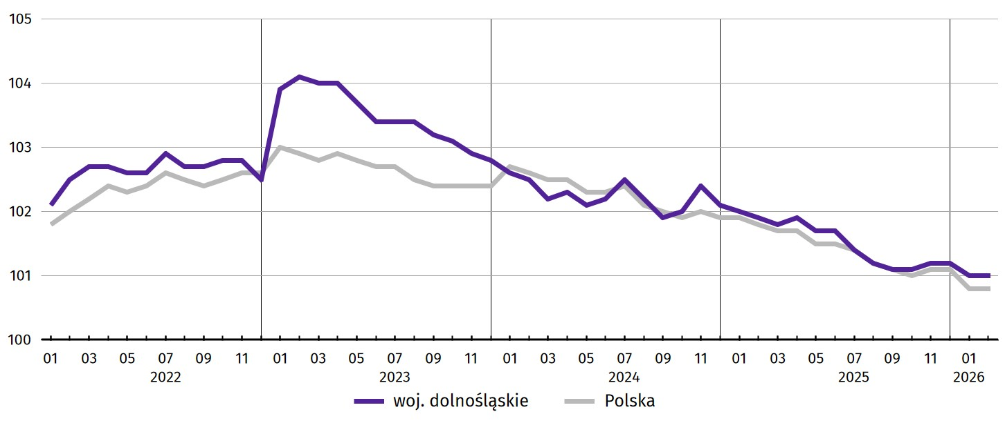
Wykres 1. Dynamika przeciętnego zatrudnienia w sektorze przedsiębiorstw (przeciętna miesięczna 2021 = 100)
W końcu lutego br. liczba bezrobotnych zarejestrowanych w urzędach pracy wyniosła 69,2 tys. osób i była większa o 15,3% (tj. o 9,2 tys. osób) niż w lutym 2025 r. oraz większa o 3,1% (tj. o 2,1 tys. osób) w porównaniu ze styczniem br.
Kobiety stanowiły 49,4% ogółu zarejestrowanych bezrobotnych (przed rokiem 50,5%).
Tablica 2. Liczba bezrobotnych i stopa bezrobocia rejestrowanego
Wyszczególnienie | 02 2025 | 2026
Wyszczególnienie | 02 2025 | 01 | 02
Bezrobotni zarejestrowani (stan w końcu miesiąca) w tys. | 60,0 | 67,1 | 69,2
Bezrobotni nowo zarejestrowani (w ciągu miesiąca) w tys. | 7,6 | 8,9 | 7,8
Bezrobotni wyrejestrowani (w ciągu miesiąca) w tys. | 6,7 | 5,5 | 5,7
Stopa bezrobocia rejestrowanego (stan w końcu miesiąca) w % | 5,0 | 5,6 | 5,7
Stopa bezrobocia rejestrowanego w lutym br. wyniosła 5,7% i było to o 0,7 p.proc. więcej w porównaniu z lutym ub. roku i o 0,1 p.proc. więcej niż w styczniu br. W rankingu województw, dolnośląskie charakteryzowało się średnią wartością stopy bezrobocia i pod tym względem znajdowało się, wraz z województwem pomorskim, na 5. miejscu w kraju (najwyższą pozycję zajmowało województwo wielkopolskie ze stopą bezrobocia równą 3,9%).
Mapa 1. Stopa bezrobocia rejestrowanego według powiatów w lutym 2026 r. (stan w końcu miesiąca)  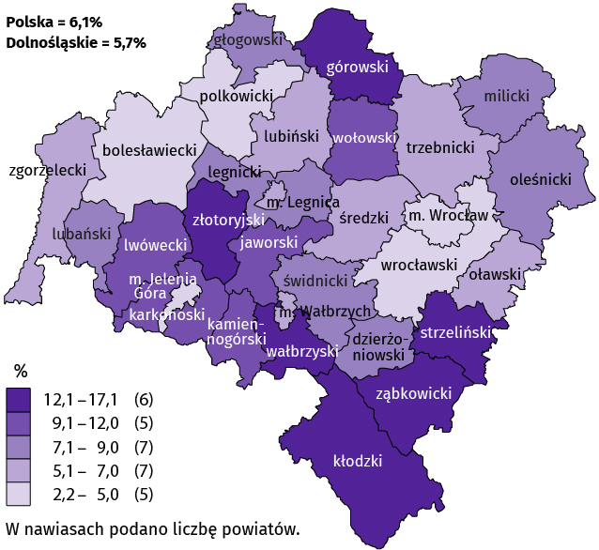 | Do powiatów o najwyższej stopie bezrobocia należały:  - górowski (17,1% wobec 15,1% w lutym 2025 r.),  - złotoryjski (15,2% wobec 14,5%),  - kłodzki (14,1% wobec 13,4%),  - strzeliński (12,6% wobec 11,5%),  - ząbkowicki (12,2% wobec 11,3%),  - wałbrzyski (12,1% wobec 12,4%).  W grupie powiatów o niskiej stopie bezrobocia znalazły się powiaty:  - wrocławski (2,2% wobec 1,6%),  - bolesławiecki (4,5% wobec 3,6%),  - polkowicki (4,8% wobec 4,5%)  oraz miasta na prawach powiatu:  - Wrocław (2,4% wobec 1,8%),  - Jelenia Góra (4,9% wobec 4,8%).
Dystans pomiędzy powiatem górowskim − plasującym się na ostatnim miejscu − a powiatem wrocławskim mającym najniższy poziom bezrobocia, wynosił 14,9 p.proc.
W ujęciu rocznym stopa bezrobocia wzrosła w 29 powiatach, w tym w największym stopniu w powiatach: górowskim (o 2,0 p.proc.), dzierżoniowskim (o 1,4 p.proc.) oraz jaworskim (o 1,3 p.proc.), natomiast zmniejszyła się jedynie w powiecie wałbrzyskim (o 0,3 p.proc.).
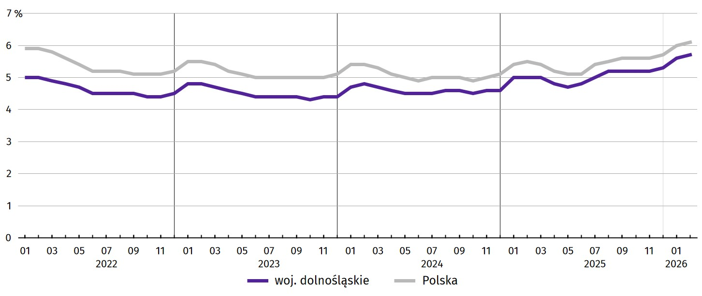
Wykres 2. Stopa bezrobocia rejestrowanego (stan w końcu miesiąca)
W lutym br. w urzędach pracy zarejestrowano 7,8 tys. nowych bezrobotnych, tj. o 2,6% więcej niż w lutym 2025 r., natomiast o 12,3% mniej niż przed miesiącem. Osoby rejestrujące się po raz kolejny stanowiły 71,8% nowo zarejestrowanych (w lutym 2025 r. – 75,6%). Udział osób rejestrujących się po raz pierwszy zwiększył się w skali roku o 3,7 p.proc. (do 28,2%). Spośród bezrobotnych nowo zarejestrowanych 31,4% mieszkało na wsi (spadek o 2,6 p.proc.). Absolwenci stanowili 6,9% nowo zarejestrowanych bezrobotnych (wzrost o 0,8 p.proc.).
Jednocześnie w lutym br. z ewidencji bezrobotnych wyrejestrowano 5,7 tys. osób, tj. mniej o 15,0% niż w lutym 2025 r., natomiast o 3,8% więcej niż miesiąc wcześniej. Z tytułu podjęcia pracy (głównej przyczyny wyrejestrowania) z rejestru bezrobotnych wyłączono 3,8 tys. osób (przed rokiem – 3,7 tys. osób). Udział tej kategorii osób w ogólnej liczbie wyrejestrowanych zwiększył się w ujęciu rocznym o 10,1 p.proc. (do 65,5%). Zwiększył się także udział osób wyrejestrowanych w wyniku nabycia praw do świadczenia przedemerytalnego (o 0,4 p.proc. do 0,8%). Zmniejszył się natomiast udział osób wyłączonych z ewidencji w związku z rozpoczęciem szkolenia lub stażu u pracodawców (o 6,7 p.proc. do 2,3%), a także z powodu osiągnięcia wieku emerytalnego (o 0,3 p.proc. do 2,0%). W ciągu roku w ogólnej liczbie wyrejestrowanych nie zmienił się odsetek bezrobotnych, którzy dobrowolnie zrezygnowali ze statusu bezrobotnego (6,4%).
Zdecydowana większość bezrobotnych pozostających w ewidencji urzędów pracy to osoby, które wcześniej pracowały zawodowo – w końcu lutego br. zbiorowość ta liczyła 63,2 tys., tj. 91,4% ogółu zarejestrowanych (przed rokiem 55,1 tys., tj. 91,8% ogółu).
Bez prawa do zasiłku pozostawało 59,1 tys. bezrobotnych, a ich udział w liczbie bezrobotnych ogółem zwiększył się w porównaniu z lutym 2025 r. − o 1,5 p.proc. (do 85,4%).
W końcu lutego br. udział osób długotrwale bezrobotnych w skali roku zwiększył się o 0,2 p.proc. Wśród osób bezrobotnych, którym przysługuje pierwszeństwo do udziału w formach pomocy znaczną (jednak mniejszą o 0,3 p.proc. niż przed rokiem) grupę bezrobotnych tworzyły osoby powyżej 50. roku życia. Zmniejszył się również odsetek bezrobotnych osób z niepełnosprawnością (o 0,3 p.proc.). Natomiast w porównaniu z sytuacją sprzed roku odnotowano wzrost odsetka bezrobotnych bez kwalifikacji zawodowych (o 0,8 p.proc.), a także do 30. roku życia (o 0,4 p.proc.).
Tablica 3. Wybrane kategorie bezrobotnych, którym przysługuje pierwszeństwo do udziału w formach pomocy⁵
Stan w końcu miesiąca
Bezrobotni | 2025 | 2026
Bezrobotni | 02 | 01 | 02
Bezrobotni | w % ogółem
Do 30. roku życia | 21,3 | 21,3 | 21,7
w tym do 25. roku życia | 11,2 | 11,6 | 11,8
Powyżej 50. roku życia | 28,2 | 28,1 | 27,9
Długotrwale⁴ | 44,1 | 44,7 | 44,3
Bez kwalifikacji zawodowych | 34,3 | 34,8 | 35,1
Niepełnosprawni | 7,0 | 6,9 | 6,7
Samotnie wychowujący co najmniej jedno dziecko | . | 8,7 | 8,6
Posiadający Kartę Dużej Rodziny | . | 3,7 | 4,0
W lutym br. do powiatowych urzędów pracy zgłoszono 2408 ofert zatrudnienia, tj. o 2,5 tys. ofert mniej niż przed rokiem, natomiast o 673 oferty więcej niż przed miesiącem. W końcu lutego br. 2540 miejsc pracy pozostawało nierozdysponowanych, co oznacza, że na 1 ofertę pracy przypadało 27 bezrobotnych (przed rokiem – 16 bezrobotnych, przed miesiącem – 37 bezrobotnych).
W końcu lutego br. w województwie zgłoszono zwolnienia grupowe z 11 zakładów (10 z sektora prywatnego) i objęły one 511 pracowników. Rok wcześniej dotyczyło to 7 zakładów (6 z sektora prywatnego) i 1278 pracowników, a miesiąc wcześniej – 11 zakładów (10 z sektora prywatnego) i 775 osób.

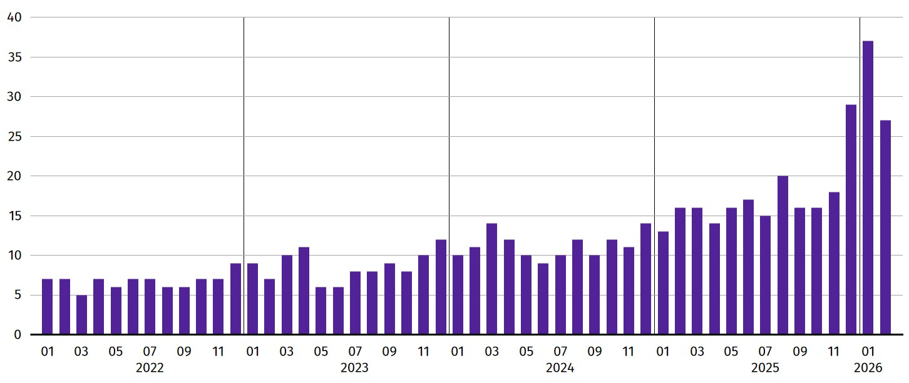
Wykres 3. Bezrobotni zarejestrowani na 1 ofertę pracy (stan w końcu miesiąca)

Wynagrodzenia

W lutym 2026 r. przeciętne miesięczne wynagrodzenia brutto w sektorze przedsiębiorstw wzrosło w skali roku, natomiast zmniejszyło się w skali miesiąca.
Przeciętne miesięczne wynagrodzenie brutto w sektorze przedsiębiorstw w województwie w lutym br. wyniosło 9224,42 zł i było wyższe o 5,4% w relacji do lutego poprzedniego roku (w lutym 2025 r. wzrosło o 6,5% w skali roku).
W kraju przeciętne wynagrodzenie w lutym br. wyniosło 9135,69 zł i wzrosło w ciągu roku o 6,1%.
W porównaniu z lutym 2025 r. wzrost przeciętnych wynagrodzeń odnotowano w 13 sekcjach sektora przedsiębiorstw, w tym największy w budownictwie (o 11,4%), a także w działalności związanej z kulturą, rozrywką i rekreacją (o 8,6%) oraz w zakwaterowaniu i gastronomii (o 8,4%).
W odniesieniu do przeciętnego wynagrodzenia w sektorze przedsiębiorstw w województwie w lutym br. najwyższe wynagrodzenie otrzymali pracujący w informacji i komunikacji (wyższe o 67,4%), a także w działalności profesjonalnej, naukowej i technicznej (o 23,1%). W pozostałych sekcjach poziom płac był niższy od przeciętnej. Stosunkowo najniższe przeciętne wynagrodzenie brutto wystąpiło w zakwaterowaniu i gastronomii (o 22,5% niższe od przeciętnego wynagrodzenia w sektorze przedsiębiorstw), w pozostałej działalności usługowej (niższe o 20,7%), w administrowaniu i działalności wspierającej (niższe o 16,1%) oraz w dostawie wody, gospodarowaniu ściekami i odpadami; rekultywacji (niższe o 15,2%).
W relacji do stycznia br. przeciętne miesięczne wynagrodzenie brutto ukształtowało się na poziomie niższym o 2,2%.
W okresie styczeń–luty br. przeciętne miesięczne wynagrodzenie brutto w sektorze przedsiębiorstw ukształtowało się na poziomie 9331,95 zł, tj. o 6,2% wyższym niż w analogicznym okresie ub. roku (wobec wzrostu o 7,5% przed rokiem).

Tablica 4. Przeciętne miesięczne wynagrodzenia brutto w sektorze przedsiębiorstw
WYSZCZEGÓLNIENIE | 02 2026 |  | 01–02 2026
WYSZCZEGÓLNIENIE | w zł | 02 2025 = 100 | w zł | 01–02 2025 = 100
OGÓŁEM | 9224,42 | 105,4 | 9331,95 | 106,2
w tym:
Przemysł | 9525,18 | 104,4 | 9600,86 | 105,4
w tym:
przetwórstwo przemysłowe | 9099,81 | 106,4 | 9157,07 | 106,0
dostawa wody; gospodarowanie ściekami i odpadami; rekultywacja∆ | 7826,01 | 106,0 | 8010,82 | 106,1
Budownictwo | 8862,59 | 111,4 | 9385,18 | 110,9
Handel; naprawa pojazdów samochodowych∆ | 8120,43 | 106,1 | 8254,14 | 106,4
Transport i gospodarka magazynowa | 8220,20 | 107,0 | 8392,83 | 107,4
Zakwaterowanie i gastronomia∆ | 7147,45 | 108,4 | 7194,12 | 110,8
Informacja i komunikacja | 15439,65 | 106,4 | 15397,83 | 107,0
Obsługa rynku nieruchomości∆ | 8182,20 | 106,5 | 8094,24 | 105,1
Działalność profesjonalna, naukowa i technicznaª | 11356,14 | 104,4 | 12075,31 | 106,9
Administrowanie i działalność wspierająca∆ | 7742,82 | 105,7 | 7512,57 | 106,5
Działalność związana z kulturą, rozrywką i rekreacją | 8259,56 | 108,6 | 8009,78 | 106,3
Pozostała działalność usługowa | 7319,49 | 106,7 | 7470,84 | 108,2
a Nie obejmuje działów: Badania naukowe i prace rozwojowe oraz Działalność weterynaryjna.
Wykres 4. Odchylenia względne przeciętnych miesięcznych wynagrodzeń brutto od średniego wynagrodzenia w sektorze przedsiębiorstw w województwie według wybranych sekcji w lutym 2026 r.
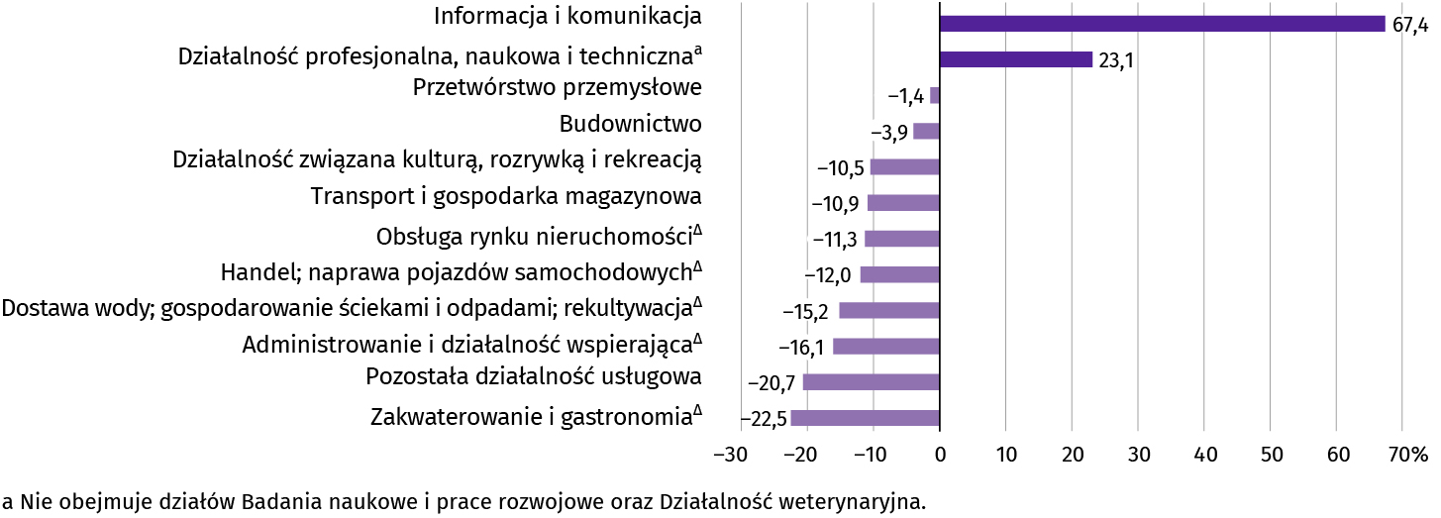
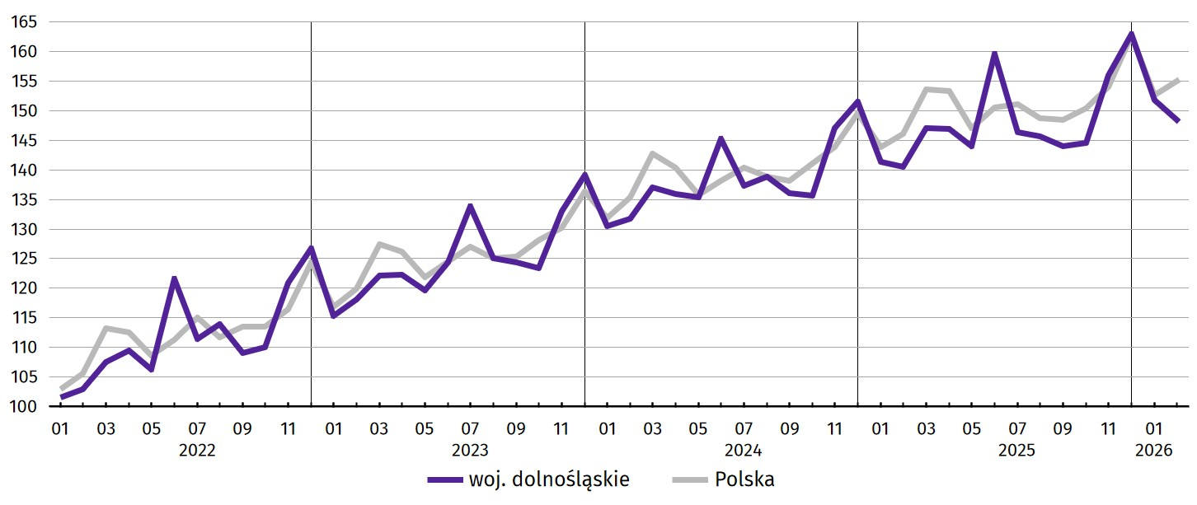
Wykres 5. Dynamika przeciętnego miesięcznego wynagrodzenia brutto w sektorze przedsiębiorstw (przeciętna miesięczna 2021 = 100)

Ceny detaliczne

Ceny towarów i usług konsumpcyjnych w województwie dolnośląskim w 4 kwartale 2025 r. wzrosły w mniejszym stopniu niż rok wcześniej – o 2,3% w skali roku (w 4 kwartale 2024 r. odnotowano wzrost o 4,3%), a także w mniejszym stopniu niż w kwartale poprzednim (kiedy odnotowano wzrost o 2,8%). Najbardziej podrożały napoje alkoholowe i wyroby tytoniowe (o 8,9%), a także towary i usługi związane z edukacją (o 6,8%). Spadek cen dotyczył transportu (o 3,2%) oraz odzieży i obuwia (o 1,7%).
Wzrost cen w województwie dolnośląskim dotyczył większości grup badanych towarów i usług, przy czym do najniższych w kraju dotyczył żywności i napojów bezalkoholowych (o 2,2%; średnio w kraju — o 2,8%) oraz związanych z mieszkaniem (o 2,1%; średnio w kraju — o 3,0%).
W 4 kwartale 2025 r. w kraju wystąpił większy (o 0,2 p.proc.) niż w woj. dolnośląskim wzrost cen towarów i usług konsumpcyjnych w skali roku (o 2,5%). Wzrost cen notowany w Dolnośląskim na tle innych województw należał do niższych. Największy wzrost wystąpił w województwie lubuskim (o 3,0%), a najmniejszy — w świętokrzyskim (o 2,0%).
Tablica 5. Wskaźniki cen towarów i usług konsumpcyjnych
WYSZCZEGÓLNIENIE | 2024 |  | 2025
WYSZCZEGÓLNIENIE | 3 kw. | 4 kw. | 3 kw. | 4 kw.
WYSZCZEGÓLNIENIE | analogiczny okres roku poprzedniego = 100
OGÓŁEM | 104,2 | 104,3 | 102,8 | 102,3
Żywność i napoje bezalkoholowe | 103,8 | 104,5 | 104,1 | 102,2
Napoje alkoholowe i wyroby tytoniowe | 104,7 | 103,7 | 107,4 | 108,9
Odzież i obuwie | 97,6 | 97,6 | 98,7 | 98,3
Mieszkanie | 106,7 | 107,0 | 102,6 | 102,1
Zdrowie | 104,0 | 105,9 | 105,8 | 105,3
Transport | 98,5 | 96,3 | 94,5 | 96,8
Rekreacja i kultura | 104,9 | 105,9 | 103,2 | 102,3
Edukacja | 108,8 | 108,8 | 108,5 | 106,8

Rolnictwo

Na rynku rolnym w lutym br. przeciętne ceny skupu pszenicy i żyta były niższe w ujęciu miesięcznym oraz w ujęciu rocznym. W skali roku za żywiec wołowy i drobiowy płacono więcej, a za wieprzowy mniej. W skali miesiąca wzrosła cena żywca drobiowego i wieprzowego, a spadła cena wołowego. W relacji do lutego ub. roku oraz do stycznia br., zmniejszyła się przeciętna cena skupu mleka.
W lutym br. średnia temperatura powietrza na obszarze województwa dolnośląskiego wyniosła 0,8°C i była wyższa o 0,4°C od średniej temperatury w okresie 1991–2020. Przeciętna suma opadów atmosferycznych wyniosła 23,5 mm i była niższa od średniej sumy w ww. wieloleciu wynoszącej ok. 27 mm. Pokrywę śnieżną notowano od 5 dni we Wrocławiu, przez 7 dni w Legnicy, po 9 dni w Jeleniej Górze i 14 dni w Kłodzku (jej maksymalna grubość wyniosła odpowiednio 3, 2, 7 i 6 cm).
Tablica 6. Skup zbóżª
Wyszczególnienie | 07 2025–02 2026 |  | 02 2026
Wyszczególnienie | w tys. ton | analogiczny okres poprzedniego roku = 100 | w tys. ton | 02 2025 = 100 | 01 2026 = 100
Ziarno zbóż podstawowych b | 891,5 | 144,0 | 55,0 | 101,7 | 98,4
w tym:
pszenica | 617,6 | 135,8 | 48,5 | 104,7 | 99,3
żyto | 10,2 | 152,3 | 1,1 | 221,8 | 141,4
a W okresie styczeń–luty br. bez skupu realizowanego przez osoby fizyczne. b Obejmuje: pszenicę, żyto, jęczmień, owies, pszenżyto; łącznie z mieszankami zbożowymi, bez ziarna siewnego.
W okresie od lipca 2025 r. do lutego br. skup zbóż podstawowych wyniósł 891,5 tys. ton i był większy o 44,0% niż w tym samym okresie poprzedniego roku. Pszenicy i żyta skupiono więcej odpowiednio o 35,8% i 52,3%. W lutym br. łącznie skupiono 55,0 tys. ton zbóż podstawowych, tj. więcej niż przed rokiem (o 1,7%), natomiast mniej niż przed miesiącem (o 1,6%). Skup żyta zwiększył się zarówno w skali roku, jak i w skali miesiąca (odpowiednio o 121,8% i 41,4%), podczas gdy skup pszenicy był wyższy niż przed rokiem (o 4,7%) oraz niższy niż przed miesiącem (o 0,7%).
Tablica 7. Skup podstawowych produktów zwierzęcychª
Wyszczególnienie | 01–02 2026 |  | 02 2026
Wyszczególnienie | w tys. ton | 01–02 2025 = 100 | w tys. ton | 02 2025 = 100 | 01 2026 = 100
Żywiec rzeźny^{b} | 12,1 | 103,0 | 5,9 | 108,7 | 93,3
w tym:
bydło (bez cieląt) | 0,3 | 96,5 | 0,2 | 139,2 | 143,5
trzoda chlewna | 0,3 | 33,5 | 0,2 | 25,3 | 122,7
drób | 11,5 | 108,8 | 5,5 | 119,0 | 91,6
Mleko^{c} | 28,9 | 103,4 | 13,7 | 100,7 | 89,8
a Bez skupu realizowanego przez osoby fizyczne. b Obejmuje bydło, cielęta, trzodę chlewną, owce, konie i drób; w wadze żywej. c W milionach litrów.
W lutym br. skup żywca rzeźnego ogółem wyniósł 5,9 tys. ton, tj. więcej niż przed rokiem (o 8,7%) oraz mniej niż przed miesiącem (o 6,7%). W skali roku zwiększył się skup bydła i drobiu (odpowiednio o 39,2% i 19,0%), a zmniejszył się skup trzody chlewnej (o 74,7%). W skali miesiąca skupiono więcej żywca wołowego i wieprzowego (odpowiednio o 43,5% i 22,7%), a mniej żywca drobiowego (o 8,4%).
W lutym br. skupiono 13,7 mln l mleka, tj. więcej o 0,7% niż przed rokiem oraz o 10,2% mniej niż w styczniu br.
Tablica 8. Przeciętne ceny w skupie podstawowych produktów rolnych
Wyszczególnienie | 01–02 2026 |  | 02 2026
Wyszczególnienie | w zł | 01–02 2025 = 100 | w zł | 02 2025 = 100 | 01 2026 = 100
Ziarno zbóżª za 1 dt:
pszenica | 71,97 | 79,6 | 71,60 | 79,1 | 99,0
żyto | 60,44 | 83,5 | 59,84 | 79,6 | 97,6
Żywiec rzeźny za 1 kg wagi żywej:
bydło (bez cieląt) | 14,43 | 142,2 | 14,18 | 140,6 | 96,0
trzoda chlewna | 5,24 | 91,1 | 5,57 | 97,4 | 115,2
drób | 5,80 | 103,0 | 5,90 | 102,6 | 103,6
Mleko za 1 hl | 189,39 | 80,5 | 184,37 | 79,8 | 95,1
a Bez ziarna siewnego.
W lutym br. przeciętna cena skupu pszenicy oraz żyta była niższa, zarówno niż w lutym ub. roku (odpowiednio o 20,9% i 20,4%) jak i w styczniu br. (odpowiednio o 1,0% i 2,4%).
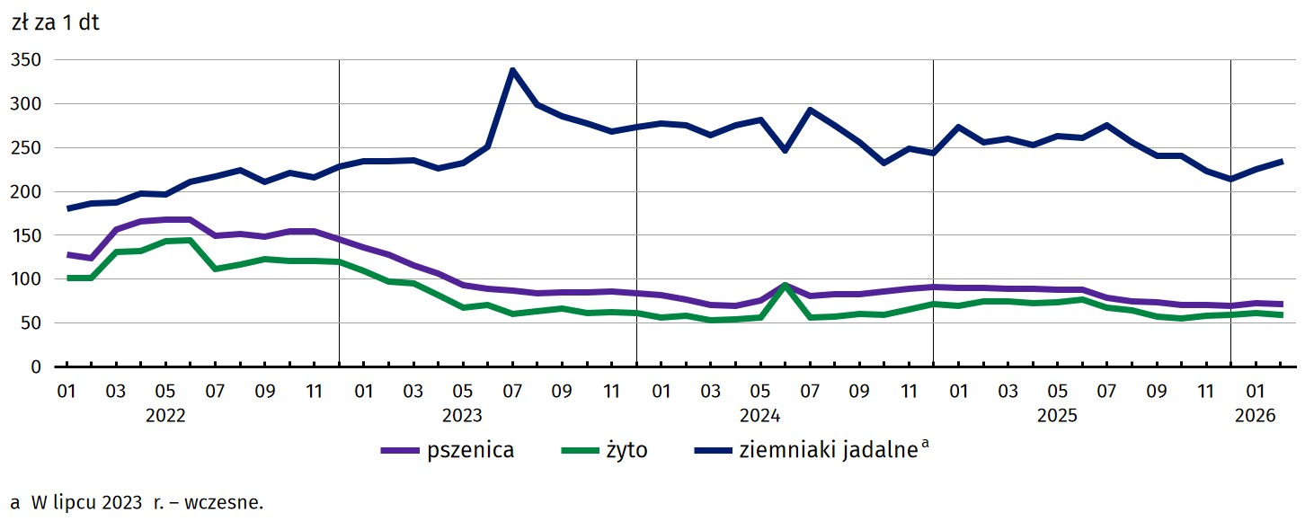
Wykres 6. Przeciętne ceny skupu zbóż i targowiskowe ceny ziemniaków

W skali roku cena skupu żywca wołowego i drobiowego wzrosła (odpowiednio o 40,6% i 2,6%), a żywca wieprzowego spadła (o 2,6%). W skali miesiąca więcej płacono za trzodę chlewną i drób (odpowiednio o 15,2% i 3,6%), a mniej za bydło (o 4,0%).
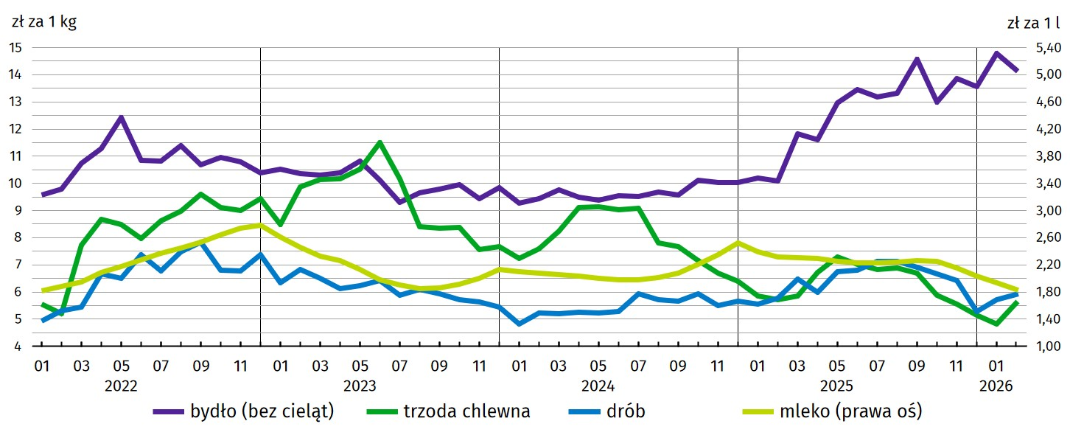
Wykres 7. Przeciętne ceny skupu żywca i mleka
Średnia cena skupu mleka w lutym br. ukształtowała się na poziomie 184,37 zł za 1 hl, tj. niższym niż w lutym ub. roku (o 20,2%) oraz niższym w relacji do stycznia br. (o 4,9%).
Cena 1 kg żywca wieprzowego (w wadze żywej) w lutym br. równoważyła wartość 9,3 kg żyta (według cen w skupie), wobec 7,9 przed miesiącem i 7,6 w lutym 2025 r.
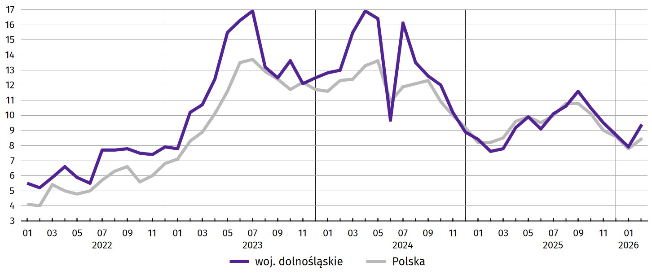
Wykres 8. Relacja przeciętnych cen skupu 1 kg żywca wieprzowego do cen 1 kg żyta w skupie

Przemysł i budownictwo

Produkcja sprzedana przemysłu w lutym br. osiągnęła wartość (w cenach bieżących) 17983,8 mln zł i była (w cenach stałych) o 4,4% wyższa niż przed rokiem (wówczas notowano spadek o 10,1%). Równocześnie w skali roku zanotowano spadek (w cenach bieżących) produkcji budowlano-montażowej o 8,9% (przed rokiem wystąpił wzrost o 2,5%).
Produkcja sprzedana w przetwórstwie przemysłowym, stanowiąca 72,9% produkcji przemysłowej ogółem, w porównaniu z lutym ub. roku zmniejszyła się (w cenach stałych) o 2,0% (wobec spadku o 9,4% w lutym 2025 r.). W sekcji dostawa wody; gospodarowanie ściekami i odpadami; rekultywacja odnotowano wzrost o 7,5% (wobec wzrostu o 3,5% w lutym 2025 r.).
Wyższy niż w lutym ub. roku poziom produkcji sprzedanej wystąpił w 15 (spośród 31 występujących w województwie) działach przemysłu, w tym m.in. w produkcji: chemikaliów i wyrobów chemicznych (o 39,3%), artykułów spożywczych (o 17,5%) oraz papieru i wyrobów z papieru (o 9,8%). Największy spadek odnotowano w produkcji: pojazdów samochodowych, przyczep i naczep (o 11,0%), wyrobów z metali (o 8,1%) oraz urządzeń elektrycznych (o 7,7%).
Tablica 9. Dynamika (w cenach stałych) i struktura (w cenach bieżących) produkcji sprzedanej przemysłu
Wyszczególnienie | 02 2026 | 01–02 2026
Wyszczególnienie | analogiczny okres roku poprzedniego = 100 |  | w odsetkach
OGÓŁEM | 104,4 | 102,1 | 100,0
w tym:
Przetwórstwo przemysłowe | 98,0 | 96,5 | 72,8
w tym produkcja:
artykułów spożywczych | 117,5 | 113,9 | 6,8
papieru i wyrobów z papieru | 109,8 | 105,5 | 1,4
chemikaliów i wyrobów chemicznych | 139,3 | 120,8 | 5,1
wyrobów z gumy i tworzyw sztucznych | 94,6 | 94,6 | 6,2
wyrobów z metali ∆ | 91,9 | 91,3 | 5,4
komputerów, wyrobów elektronicznych i optycznych | 100,7 | 101,5 | 2,7
urządzeń elektrycznych | 92,3 | 87,6 | 6,8
maszyn i urządzeń ∆ | 93,2 | 101,3 | 5,1
pojazdów samochodowych, przyczep i naczep ∆ | 89,0 | 88,9 | 21,0
Dostawa wody; gospodarowanie ściekami i odpadami; rekultywacja∆ | 107,5 | 105,1 | 2,9
W porównaniu ze styczniem br. produkcja sprzedana przemysłu zwiększyła się (w cenach stałych) o 5,7%, a w przetwórstwie przemysłowym o 4,8%.
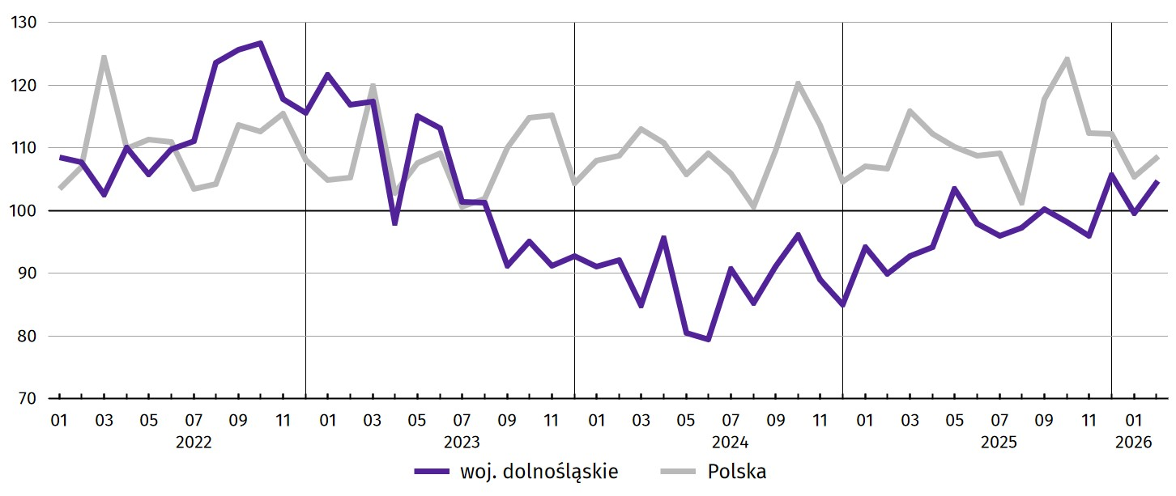
Wykres 9. Dynamika produkcji sprzedanej przemysłu (przeciętna miesięczna 2021 = 100; ceny stałe)

Na 1 zatrudnionego produkcja sprzedana w lutym br. wyniosła (w cenach bieżących) 81,7 tys. zł i była (w cenach stałych) o 6,0% wyższa niż przed rokiem, przy mniejszym o 1,5% przeciętnym zatrudnieniu i wzroście przeciętnego miesięcznego wynagrodzenia brutto o 4,4%.
W okresie styczeń–luty br. produkcja sprzedana przemysłu wyniosła (w cenach bieżących) 35166,7 mln zł i była (w cenach stałych) wyższa w porównaniu z analogicznym okresem ub. roku – o 2,1%. W przetwórstwie przemysłowym produkcja zmniejszyła się o 3,5%, a w sekcji dostawa wody; gospodarowanie ściekami i odpadami; rekultywacja zwiększyła się o 5,1%.
Produkcja sprzedana budownictwa (w cenach bieżących) w lutym br. wyniosła 1154,6 mln zł i była o 7,5% niższa niż w lutym ub. roku (kiedy odnotowano spadek o 9,1%).
W porównaniu ze styczniem br. produkcja sprzedana budownictwa zmniejszyła się o 13,0%.
Wydajność pracy w budownictwie, mierzona wartością produkcji sprzedanej budownictwa w przeliczeniu na 1 zatrudnionego, w lutym br. ukształtowała się na poziomie 40,3 tys. zł (w cenach bieżących) i była o 7,9% niższa niż przed rokiem, przy większym o 0,4% przeciętnym zatrudnieniu i wyższym o 11,4% przeciętnym miesięcznym wynagrodzeniu brutto.
W okresie styczeń–luty br. produkcja sprzedana budownictwa osiągnęła wartość 2582,1 mln zł, tj. o 3,1% wyższą w porównaniu z analogicznym okresem ub. roku (w analogicznym okresie 2025 r. notowano spadek o 0,4%).
Produkcja budowlano-montażowa (w cenach bieżących) w lutym br. ukształtowała się na poziomie 538,8 mln zł i stanowiła 46,7% ogółu produkcji sprzedanej budownictwa. W porównaniu z lutym ub. roku produkcja budowlano-montażowa zmniejszyła się o 8,9%, a w odniesieniu do stycznia br. była mniejsza o 11,7%.
W strukturze produkcji budowlano-montażowej największy udział (51,1%) miały podmioty, których podstawowym rodzajem działalności są roboty budowlane specjalistyczne. W skali roku wartość produkcji zrealizowanej w tym dziale zmniejszyła się o 6,9%. Spadek zanotowały również podmioty, których podstawowym rodzajem działalności jest budowa budynków (o 66,7%), natomiast wzrost – podmioty zajmujące się budową obiektów inżynierii lądowej i wodnej (o 14,6%).
Tablica 10. Dynamika i struktura produkcji budowlano-montażowej (w cenach bieżących)
Działy budownictwa | 02 2026 | 01–02 2026
Działy budownictwa | analogiczny okres roku poprzedniego = 100 |  | w odsetkach
OGÓŁEM | 91,1 | 104,4 | 100,0
Budowa budynków ∆ | 33,3 | 32,0 | 4,7
Budowa obiektów inżynierii lądowej i wodnej∆ | 114,6 | 120,1 | 38,6
Roboty budowlane specjalistyczne | 93,1 | 115,9 | 56,7
W porównaniu ze styczniem br. wzrost produkcji budowlano-montażowej odnotowano w podmiotach, których podstawowym rodzajem działalności jest budowa budynków (o 60,4%). Spadek natomiast zanotowano w przypadku podmiotów których podstawowym rodzajem działalności są roboty budowlane specjalistyczne oraz budowa obiektów inżynierii lądowej i wodnej (odpowiednio o 21,0% i 4,0%).
W okresie styczeń–luty br. produkcja budowlano-montażowa ukształtowała się na poziomie 1133,6 mln zł i stanowiła 43,9% wartości ogółu produkcji sprzedanej budownictwa. W ciągu roku jej wartość zwiększyła się o 4,4%. W strukturze produkcji budowlano-montażowej największy udział miały podmioty, których podstawowym rodzajem działalności były roboty budowlane specjalistyczne (56,7%).

Budownictwo mieszkaniowe

W lutym br. w porównaniu z lutym 2025 r. zwiększyła się liczba mieszkań oddanych do użytkowania oraz liczba mieszkań, których budowę rozpoczęto. Zmniejszyła się natomiast liczba mieszkań, na budowę których wydano pozwolenia lub dokonano zgłoszenia z projektem budowlanym.
Według wstępnych danych w lutym br. w województwie przekazano do użytkowania 1373 mieszkania, tj. o 8,7% więcej niż przed rokiem. W kraju oddano do użytkowania o 0,9% więcej mieszkań niż rok wcześniej.
W lutym br. inwestorzy indywidualni przekazali 408 mieszkań, a inwestorzy budujący na sprzedaż lub wynajem – 965 mieszkań (przed rokiem w tych formach budownictwa oddano odpowiednio 349 i 822 mieszkania).
Mieszkania oddane do użytkowania w województwie dolnośląskim w lutym br. stanowiły 9,4% mieszkań oddanych do użytkowania w kraju.
Tablica 11. Liczba mieszkań oddanych do użytkowania w okresie styczeń–luty 2026 r.
Formy budownictwa | Mieszkania oddane do użytkowania |  |  | Przeciętna powierzchnia użytkowa  1 mieszkania w m²
Formy budownictwa | w liczbach  bezwzględnych | w odsetkach | 01–02 2025 = 100 | Przeciętna powierzchnia użytkowa  1 mieszkania w m²
OGÓŁEM | 3264 | 100,0 | 130,6 | 80,9
Indywidualneª | 844 | 25,8 | 109,3 | 137,1
Przeznaczone na sprzedaż lub wynajem^{b} | 2388 | 73,2 | 149,4 | 61,5
Spółdzielcze | 32 | 1,0 | x | 48,4
a Realizowane na użytek własny inwestora. b Łącznie z budownictwem osób fizycznych przeznaczonym na sprzedaż lub wynajem w celu osiągnięcia zysku.
W okresie styczeń–luty br. oddano do użytkowania 3264 mieszkania, tj. o 764 więcej niż w analogicznym okresie ub. roku. W budownictwie przeznaczonym na sprzedaż i wynajem odnotowano wzrost o 49,4%, a w budownictwie indywidualnym − o 9,3%.
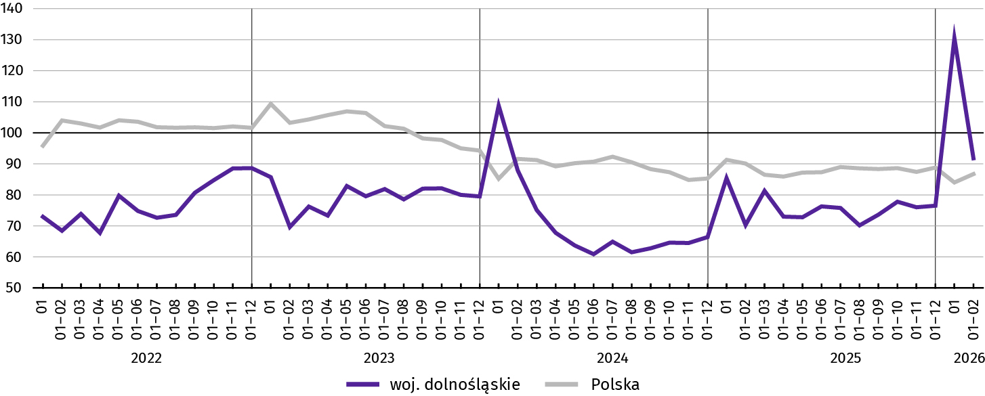
Wykres 10. Dynamika mieszkań oddanych do użytkowania (analogiczny okres 2021 = 100)

Przeciętna powierzchnia mieszkania oddanego do użytkowania w okresie dwóch miesięcy br. wyniosła 80,9 m² i była o 7,4 m² mniejsza niż w okresie styczeń–luty 2025 r. Największe mieszkania wybudowali inwestorzy indywidualni (137,1 m²). Spadek przeciętnej powierzchni oddanego mieszkania odnotowano w budownictwie indywidualnym oraz przeznaczonym na sprzedaż lub wynajem.
Od początku roku najwięcej mieszkań przekazano do użytkowania na terenie Wrocławia 39,7% (1295 mieszkań) ogółu oddanych w województwie, a następnie w powiecie wrocławskim – 15,2% (496 mieszkań). Najmniej mieszkań przekazano w Wałbrzychu i Jeleniej Górze – po 0,1% (odpowiednio 2 i 4 mieszkania) oraz w powiecie górowskim – 0,2% (6 mieszkań).
Mieszkania o największej przeciętnej powierzchni użytkowej powstały w Wałbrzychu (180,5 m²) oraz w powiatach złotoryjskim i bolesławieckim (odpowiednio 155,7 m² i 154,6 m²). Najmniejsze mieszkania wybudowano w powiecie świdnickim (57,6 m²), Wrocławiu (58,9 m²) oraz w powiecie milickim (65,1 m²).
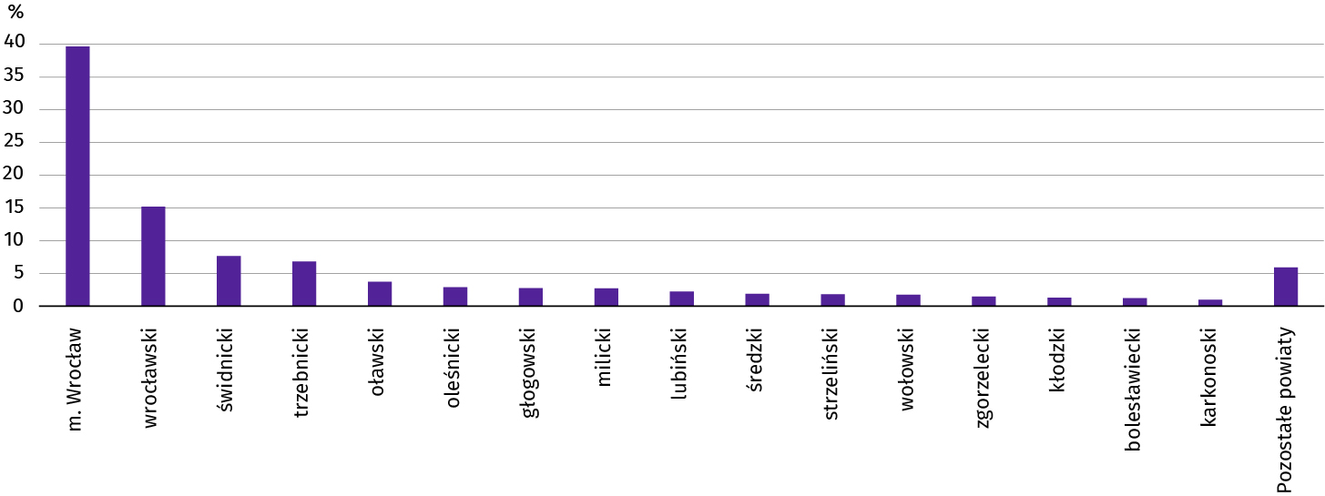
Wykres 11. Struktura mieszkań oddanych do użytkowania według powiatów w okresie styczeń–luty 2026 r.
W lutym br. starostwa powiatowe wydały pozwolenia na budowę lub dokonano zgłoszenia z projektem budowlanym 1646 nowych mieszkań. Było to o 17,6% mniej niż w analogicznym miesiącu ub. roku. Najwięcej pozwoleń (82,4% ogólnej liczby) dotyczyło mieszkań przeznaczonych na sprzedaż i wynajem.
W omawianym miesiącu rozpoczęto budowę 1197 mieszkań, czyli w relacji do poprzedniego roku więcej o 34,3%. Najwięcej mieszkań (tj. 71,3%) mają wybudować inwestorzy budujący na sprzedaż lub wynajem.
Tablica 12. Liczba mieszkań, na których budowę wydano pozwolenia lub dokonano zgłoszenia z projektem budowlanym i których budowę rozpoczęto w okresie styczeń–luty 2026 r.
Formy budownictwa | Mieszkania, na których budowę wydano pozwolenia lub dokonano zgłoszenia z projektem budowlanym |  |  | Mieszkania, których budowę rozpoczęto
Formy budownictwa | w liczbach bezwzględnych | w odsetkach | 01–02 2025=100 | w liczbach bezwzględnych | w odsetkach | 01–02 2025=100
OGÓŁEM | 3210 | 100,0 | 80,8 | 1741 | 100,0 | 80,2
Indywidualneª | 966 | 30,1 | 114,2 | 627 | 36,0 | 84,5
Przeznaczone na sprzedaż lub wynajem^{b} | 2244 | 69,9 | 73,1 | 1076 | 61,8 | 77,5
Komunalne | – | – | – | 38 | 2,2 | 92,7
a Realizowane na użytek własny inwestora. b Łącznie z budownictwem osób fizycznych przeznaczonym na sprzedaż lub wynajem w celu osiągnięcia zysku.

Rynek wewnętrzny

W lutym br. sprzedaż detaliczna oraz hurtowa była wyższa niż przed rokiem.
Sprzedaż detaliczna zrealizowana przez przedsiębiorstwa handlowe i niehandlowe w lutym br. była o 0,3% wyższa niż w lutym 2025 r. (kiedy notowano wzrost o 3,5%). Wzrost sprzedaży detalicznej odnotowano m.in. w grupach: pozostałe (o 34,5%), tekstylia, odzież, obuwie (o 7,1%) oraz farmaceutyki, kosmetyki, sprzęt ortopedyczny (o 3,9%). Spadek sprzedaży detalicznej odnotowano w grupach: meble, RTV, AGD (o 2,7%), pojazdy samochodowe, motocykle, części (o 2,1%) oraz prasa, książki, pozostała sprzedaż w wyspecjalizowanych sklepach (o 0,7%).
W porównaniu ze styczniem br. sprzedaż detaliczna zmniejszyła się o 13,1%. Największy wzrost w skali miesiąca odnotowano w grupie prasa, książki, pozostała sprzedaż w wyspecjalizowanych sklepach (o 36,1%). Największy spadek w skali miesiąca wystąpił natomiast w grupach: meble, RTV, AGD (o 42,2%), pojazdy samochodowe, motocykle, części (o 23,9%) oraz tekstylia, odzież, obuwie (o 20,6%).
W okresie styczeń–luty br. sprzedaż detaliczna była wyższa o 2,2% niż w analogicznym okresie poprzedniego roku (wobec wzrostu o 6,0% w okresie styczeń–luty 2025 r.).
Tablica 13. Dynamika i struktura (w cenach bieżących) sprzedaży detalicznej
Wyszczególnienie | 02 2026 | 01–02 2026
Wyszczególnienie | analogiczny okres roku poprzedniego = 100 |  | w odsetkach
OGÓŁEMª | 100,3 | 102,2 | 100,0
w tym:
Pojazdy samochodowe, motocykle, części | 97,9 | 92,4 | 10,0
Paliwa stałe, ciekłe i gazowe | 103,2 | 108,6 | 5,3
Farmaceutyki, kosmetyki, sprzęt ortopedyczny | 103,9 | 104,9 | 5,3
Tekstylia, odzież, obuwie | 107,1 | 110,3 | 10,9
Meble, RTV, AGD | 97,3 | 124,0 | 4,6
Prasa, książki, pozostała sprzedaż w wyspecjalizowanych sklepach | 99,3 | 107,5 | 1,8
Pozostałe | 134,5 | 127,7 | 9,3
a Grupowania przedsiębiorstw dokonano na podstawie Polskiej Klasyfikacji Działalności – PKD 2007, zaliczając przedsiębiorstwo do określonej kategorii według przeważającego rodzaju działalności, zgodnie z aktualnym w omawianym okresie stanem organizacyjnym. Odnotowane zmiany (wzrost/spadek) sprzedaży detalicznej w poszczególnych grupach rodzajów działalności przedsiębiorstw mogą zatem również wynikać ze zmiany przeważającego rodzaju działalności przedsiębiorstwa oraz zmian organizacyjnych. Nie ma to wpływu na dynamikę sprzedaży detalicznej ogółem.
Sprzedaż hurtowa (w cenach bieżących) w przedsiębiorstwach handlowych w lutym br. była wyższa o 10,4% w relacji do lutego 2025 r., a w porównaniu z poprzednim miesiącem – wyższa o 6,7%. W przedsiębiorstwach hurtowych odnotowano wzrost sprzedaży hurtowej zarówno w skali roku – o 8,1%, jak i w skali miesiąca – o 3,7%.
W okresie styczeń–luty br., w porównaniu z analogicznym okresem ub. roku, sprzedaż hurtowa w przedsiębiorstwach handlowych zwiększyła się o 2,2%, a w przedsiębiorstwach hurtowych nie zmieniła się.

Wyniki finansowe przedsiębiorstw niefinansowych

W 2025 r. wyniki finansowe badanych przedsiębiorstw niefinansowych były niższe od uzyskanych rok wcześniej. Pogorszeniu uległy wskaźniki ekonomiczno-finansowe. W skali roku wartość przychodów z całokształtu działalności nie zmieniła się, natomiast wzrosły koszty ich uzyskania, w wyniku czego wzrósł wskaźnik poziomu kosztów.
Przychody z całokształtu działalności uzyskane przez przedsiębiorstwa niefinansowe w 2025 r. utrzymały się na takim samym poziomie, jak w 2024 r., natomiast koszty uzyskania tych przychodów wzrosły o 0,4%. Przychody netto ze sprzedaży produktów, towarów i materiałów zwiększyły się w relacji do poprzedniego roku o 0,3%, a koszty tej działalności − o 0,8%. W ujęciu wartościowym spadek przychodów netto ze sprzedaży produktów, towarów i materiałów zanotowano w sekcjach: działalność profesjonalna, naukowa i techniczna (spadek o 13,9%), przetwórstwo przemysłowe (o 6,4%) oraz obsługa rynku nieruchomości (o 0,8%).
Wynik finansowy ze sprzedaży produktów, towarów i materiałów był o 11,8% niższy niż przed rokiem i wyniósł 13380,7 mln zł. W skali roku znacznie pogorszył się wynik na operacjach finansowych (z 444,6 mln zł do minus 232,7 mln zł), większy był natomiast wynik na pozostałej działalności operacyjnej (z minus 388,5 mln zł do 733,0 mln zł). W rezultacie, wynik finansowy na działalności gospodarczej ukształtował się na poziomie 13880,9 mln zł i był o 8,8% niższy niż w 2024 r.
Tablica 14. Przychody, koszty oraz wyniki finansowe podmiotów objętych badaniem
Wyszczególnienie | 01–12 2024 | 01–12 2025
Wyszczególnienie | w milionach złotych |  | 01–12 2024 = 100
Przychody z całokształtu działalności | 360151,4 | 360309,6 | 100,0
w tym przychody ze sprzedaży produktów, towarów i materiałów | 346556,0 | 347528,4 | 100,3
Koszty uzyskania przychodów z całokształtu działalności | 344925,1 | 346428,7 | 100,4
w tym koszt własny sprzedanych produktów oraz wartość sprzedanych towarów i materiałów | 331385,7 | 334147,8 | 100,8
Wynik ze sprzedaży produktów, towarów i materiałów | 15170,3 | 13380,7 | 88,2
Wynik na pozostałej działalności operacyjnej | –388,5 | 733,0 | .
Wynik na operacjach finansowych | 444,6 | –232,7 | .
Wynik finansowy brutto | 15226,3 | 13880,9 | 91,2
Wynik finansowy netto | 12287,3 | 10783,0 | 87,8
zysk netto | 16944,8 | 16312,1 | 96,3
strata netto | 4657,5 | 5529,1 | 118,7
Obciążenia wyniku finansowego brutto zwiększyły się w skali roku o 5,4% do 3097,9 mln zł. Zwiększyła się relacja obciążenia wyniku finansowego do zysku brutto − z 14,6% do 15,6%. Wynik finansowy netto ukształtował się na poziomie 10783,0 mln zł i był o 12,2% niższy w porównaniu z uzyskanym przed rokiem; zysk netto zmniejszył się o 3,7%, a strata netto wzrosła o 18,7%.
W 2025 r. zysk netto wykazało 76,8% badanych przedsiębiorstw (wobec 74,2% przed rokiem). Udział przychodów przedsiębiorstw wykazujących zysk netto w ogólnej kwocie przychodów z całokształtu działalności zwiększył się w skali roku z 75,1% do 79,4%.
W przetwórstwie przemysłowym zysk netto odnotowało 71,0% przedsiębiorstw (w 2024 r. − 67,8%), a udział uzyskanych przez te przedsiębiorstwa przychodów w przychodach z całokształtu działalności wszystkich podmiotów tej sekcji stanowił 75,3% (przed rokiem 67,6%).
Tablica 15. Podstawowe wskaźniki ekonomiczno-finansowe podmiotów objętych badaniem
Wyszczególnienie | 01–12 2024 | 01–12 2025
Wyszczególnienie | w %
Wskaźnik poziomu kosztów | 95,8 | 96,1
Wskaźnik rentowności ze sprzedaży produktów, towarów i materiałów | 4,4 | 3,9
Wskaźnik rentowności obrotu brutto | 4,2 | 3,9
Wskaźnik rentowności obrotu netto | 3,4 | 3,0
Wskaźnik płynności finansowej I stopnia | 33,6 | 31,8
Wskaźnik płynności finansowej II stopnia | 90,4 | 88,9
W relacji do 2024 r. w badanych przedsiębiorstwach niefinansowych odnotowano pogorszenie większości podstawowych wskaźników ekonomiczno-finansowych. W skali roku wskaźnik poziomu kosztów z całokształtu działalności zwiększył się o 0,3 p.proc. Zmniejszył się wskaźnik rentowności ze sprzedaży produktów, towarów i materiałów − o 0,5 p.proc. Wskaźnik rentowności obrotu brutto był mniejszy o 0,3 p.proc., a netto − o 0,4 p.proc. Wskaźnik płynności finansowej I stopnia był mniejszy o 1,8 p.proc., a wskaźnik płynności finansowej II stopnia − o 1,5 p.proc.
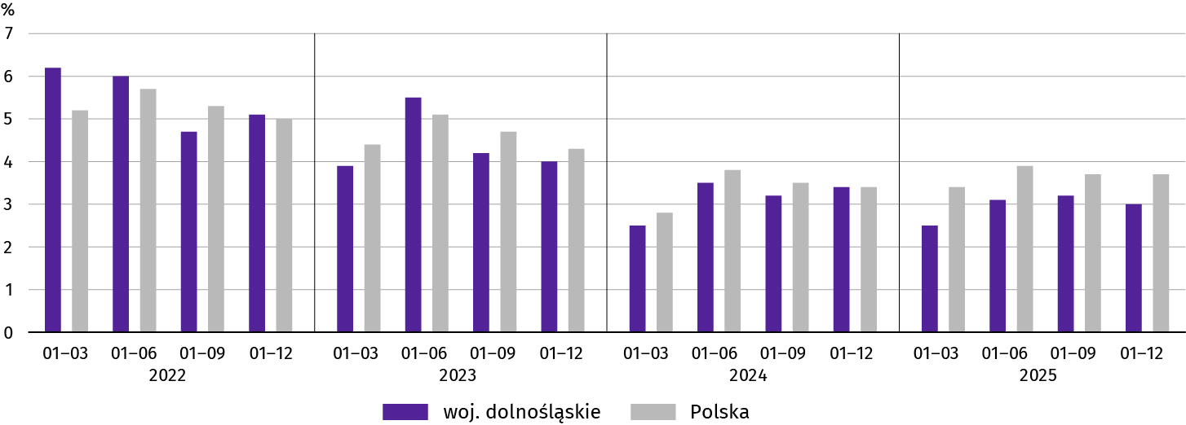
Wykres 12. Wskaźnik rentowności obrotu netto
Najbardziej rentowne rodzaje działalności to: administrowanie i działalność wspierająca (wskaźnik rentowności obrotu netto 12,2%) oraz informacja i komunikacja (11,0%).
W relacji do poprzedniego roku pogorszenie wskaźnika rentowności obrotu netto odnotowano w 8 sekcjach, w tym największe w obsłudze rynku nieruchomości (z 12,5% do 6,9%), a także w zakwaterowaniu i gastronomii (z 8,5% do 5,2%), natomiast poprawę – w 7 sekcjach, w tym w działalności związanej z kulturą, rozrywką i rekreacją z minus 2,8% do 2,7%.
Wartość aktywów obrotowych badanych przedsiębiorstw na koniec 2025 r. wyniosła 132927,9 mln zł i była o 4,0% wyższa niż w końcu 2024 r. Wartość krótkoterminowych rozliczeń międzyokresowych wzrosła o 14,1%, należności krótkoterminowych o 5,8%, a zapasów o 4,1%. W ciągu roku nie zmieniła się wartość inwestycji krótkoterminowych.
W rzeczowej strukturze aktywów obrotowych zwiększył się udział należności krótkoterminowych (z 40,4% do 41,1%) oraz krótkoterminowych rozliczeń międzyokresowych (z 2,1% do 2,3%), natomiast zmniejszył się udział inwestycji krótkoterminowych (z 23,9% do 22,9%). W ciągu roku nie zmienił się udział zapasów (33,6%).
Relacja zobowiązań krótkoterminowych do aktywów obrotowych wyniosła 72,1% (wobec 71,1% rok wcześniej).
W końcu 2025 r. zobowiązania długo- i krótkoterminowe (bez funduszy specjalnych) wyniosły 140966,9 mln zł i były o 1,8% wyższe niż przed rokiem. Zobowiązania długoterminowe stanowiły 32,1% ogółu zobowiązań (wobec 34,4% w końcu 2024 r.). Wartość zobowiązań długoterminowych wyniosła 45187,2 mln zł i była o 5,2% mniejsza niż rok wcześniej. Zobowiązania krótkoterminowe badanych przedsiębiorstw wyniosły 95779,7 mln zł i w skali roku były większe o 5,5%.

Nakłady inwestycyjne

Nakłady inwestycyjne zrealizowane przez przedsiębiorstwa mające siedzibę na terenie województwa dolnośląskiego w 2025 r. osiągnęły wartość 24188,1 mln zł i były (w cenach bieżących) o 3,6% wyższe niż w 2024 r. (kiedy zanotowano spadek o 4,6%).
Nakłady na zakupy zmniejszyły się o 2,3%, przy czym nakłady na maszyny, urządzenia techniczne, narzędzia i wyposażenie były niższe o 2,4%, a na środki transportu o 2,1%. Natomiast nakłady na budynki i budowle były wyższe o 31,2%. Udział zakupów w nakładach ogółem wyniósł 70,4% i był mniejszy niż przed rokiem (o 4,2 p.proc.).
W 2025 r. inwestowały głównie przedsiębiorstwa prowadzące działalność w zakresie administrowania i działalności wspierającej (na które przypadało 36,7% ogółu poniesionych nakładów wobec 39,8% w 2024 r.) oraz przetwórstwa przemysłowego (26,1% wobec 25,5% w roku poprzednim). Podmioty prowadzące działalność w zakresie handlu; napraw pojazdów samochodowych zrealizowały 7,2% ogółu nakładów (przed rokiem – 5,3%).
W relacji do 2024 r. wzrost wartości nakładów inwestycyjnych odnotowano w 9 sekcjach (na 16 ogółem), w tym w dostawie wody; gospodarowaniu ściekami i odpadami; rekultywacji o 66,4%, budownictwie o 52,7%, handlu; naprawie pojazdów samochodowych o 40,7%. Natomiast spadek wystąpił w 7 sekcjach, w tym największy w działalności profesjonalnej, naukowej i technicznej (o 57,4%) oraz w obsłudze rynku nieruchomości (o 38,3%).
Wykres 13. Nakłady inwestycyjne (ceny bieżące)
wzrost/spadek w % w porównaniu z rokiem poprzednim
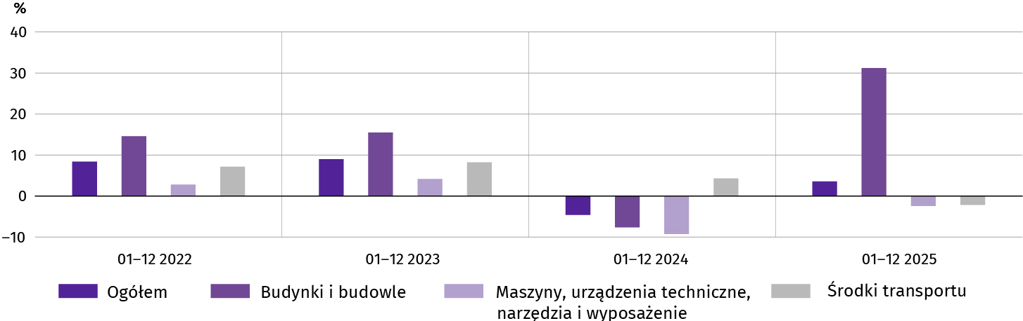
W 2025 r. inwestorzy przedsiębiorstw mających siedzibę na terenie województwa dolnośląskiego rozpoczęli realizację 2290 nowych inwestycji, tj. o 27,0% mniej niż przed rokiem. Łączna wartość kosztorysowa rozpoczętych inwestycji wyniosła 3433,1 mln zł i w skali roku zmniejszyła się o 70,8%.
Najwięcej inwestycji rozpoczęto w przemyśle – 79,0% ogółu (w 2024 r. 84,1%), w tym w przetwórstwie przemysłowym – 51,7% (rok wcześniej – 62,5%).
Na ulepszenie (tj. przebudowę, rozbudowę, rekonstrukcję lub modernizację) istniejących środków trwałych przypadało 44,7% wartości kosztorysowej wszystkich inwestycji nowo rozpoczętych (przed rokiem 11,3%).
W skali roku wzrost wartości kosztorysowej inwestycji nowo rozpoczętych odnotowano jedynie w trzech sekcjach: transport i gospodarka magazynowa, opieka zdrowotna i pomoc społeczna, dostawa wody; gospodarowanie ściekami i odpadami; rekultywacja. W pozostałych sekcjach wystąpił spadek, w tym największy w budownictwie, przetwórstwie przemysłowym oraz w administrowaniu i działalności wspierającej.

Podmioty gospodarki narodowej

W lutym 2026 r. liczba podmiotów gospodarki narodowej wzrosła o 0,2% w stosunku do poprzedniego miesiąca. W skali miesiąca odnotowano wzrost liczby jednostek, które zostały wpisane do rejestru REGON (o 2,3%) oraz znaczny spadek liczby jednostek wykreślonych z ewidencji (o 30,2%). W końcu lutego br., w porównaniu ze styczniem br., odnotowano więcej podmiotów, które miały zawieszoną działalność (o 0,7%).
Według stanu na koniec lutego br. w rejestrze REGON wpisanych było 471,2 tys. podmiotów gospodarki narodowej, tj. o 3,0% więcej niż przed rokiem i o 0,2% więcej niż w końcu stycznia br.
Liczba zarejestrowanych osób fizycznych prowadzących działalność gospodarczą wyniosła 314,3 tys. i w porównaniu z analogicznym okresem 2025 r. wzrosła o 3,2%. Do rejestru REGON wpisanych było 88,7 tys. spółek, w tym 62,1 tys. handlowych. Liczba tych podmiotów wzrosła w skali roku odpowiednio o 3,0% i 4,6%.
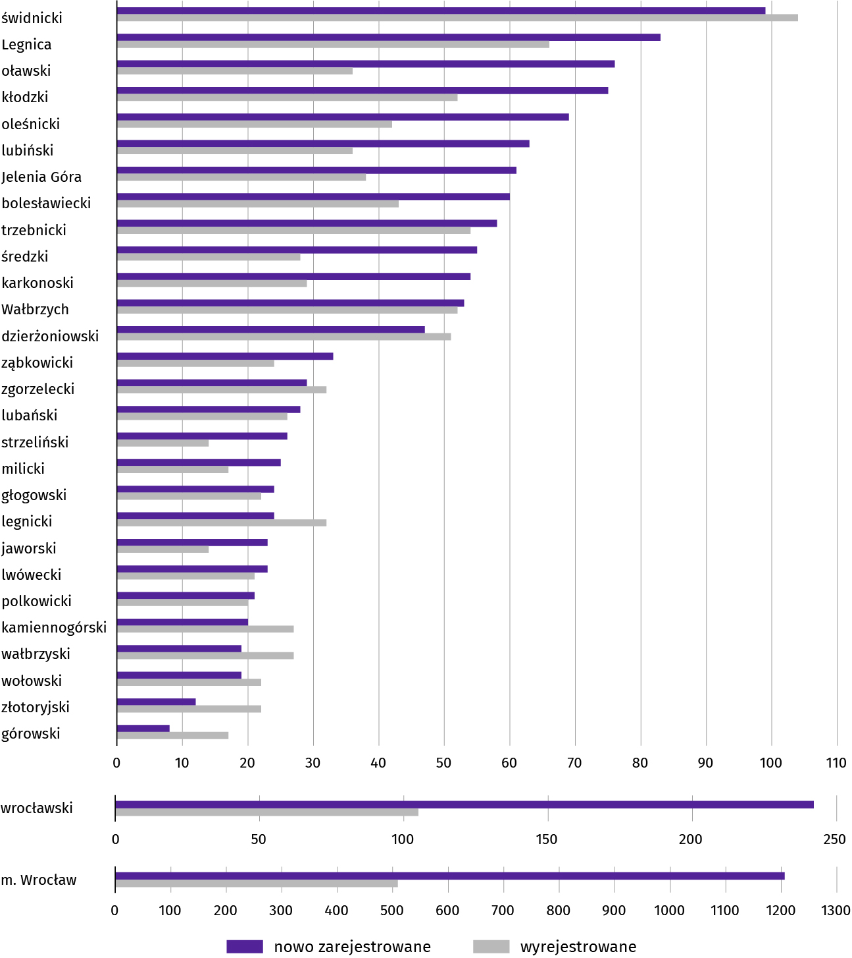
Wykres 14. Podmioty gospodarki narodowej nowo zarejestrowane i wyrejestrowane w lutym 2026 r.

W lutym br. do rejestru REGON wpisano 2635 nowych podmiotów, tj. o 2,3% więcej niż w poprzednim miesiącu. Wśród nowo zarejestrowanych jednostek przeważały osoby fizyczne prowadzące działalność gospodarczą, których wpisano 2003 (o 1,3% mniej niż w styczniu br.). Liczba nowo zarejestrowanych spółek handlowych (449) była większa o 16,9%, w tym spółek z ograniczoną odpowiedzialnością (427) większa o 20,3%, a spółek akcyjnych (10) – większa o 11,1%.
W omawianym miesiącu wykreślono z rejestru REGON 1582 podmioty (o 30,2% mniej niż przed miesiącem), w tym 1335 osób fizycznych prowadzących działalność gospodarczą (odpowiednio o 35,6% mniej) i 160 spółek handlowych (więcej o 46,8%), w tym 123 spółki z ograniczoną odpowiedzialnością (więcej o 30,9%).
Według przewidywanej liczby pracujących, przeważały podmioty o liczbie pracujących poniżej 10 osób (97,6% ogółu podmiotów). Udział podmiotów o przewidywanej liczbie pracujących 10–49 wyniósł 1,9%, a podmioty powyżej 49 pracujących stanowiły 0,5% wszystkich podmiotów wpisanych do rejestru REGON. W skali roku wzrost liczby podmiotów wystąpił jedynie wśród jednostek najmniejszych – o przewidywanej liczbie pracujących 0–9 (o 3,1%).
Zarówno w ciągu miesiąca, jak i w ciągu roku, największy wzrost liczby podmiotów odnotowano w sekcji administrowanie i działalność wspierająca (wzrost odpowiednio o 1,1% i 12,9%).
Według stanu na koniec lutego br. w rejestrze REGON 73,2 tys. podmiotów miało zawieszoną działalność (o 0,7% więcej niż przed miesiącem). Zdecydowaną większość stanowiły osoby fizyczne prowadzące działalność gospodarczą (95,5%). W ciągu miesiąca wśród podmiotów z zawieszoną działalnością liczba osób fizycznych prowadzących działalność gospodarczą zwiększyła się o 0,6%, spółek handlowych – o 1,6%, a cywilnych – o 0,9%.
Mapa 2. Podmioty gospodarki narodowej z zawieszoną działalnością
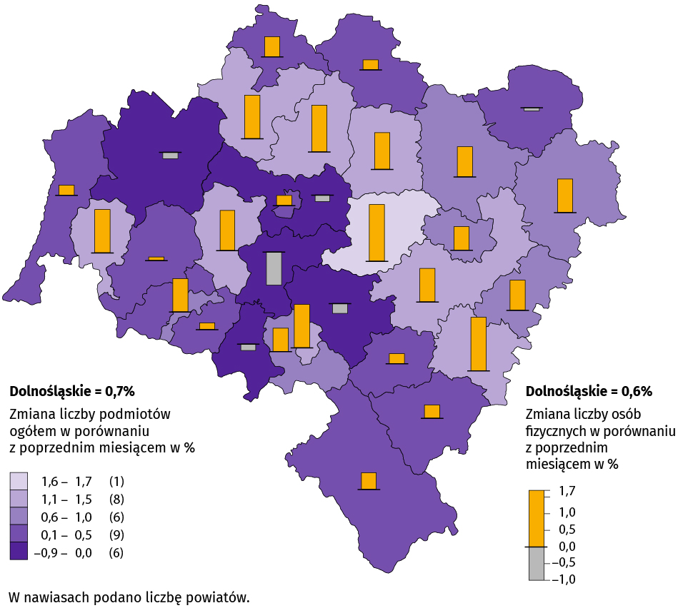
Stan w końcu lutego 2026 r.
Podmioty z zawieszoną działalnością na koniec lutego br. stanowiły 15,5% ogólnej liczby zarejestrowanych podmiotów w rejestrze REGON (w kraju – 15,6%). Wśród nich najwięcej należało do sekcji: budownictwo – 17,6 tys., tj. 24,1% ogółu, handel; naprawa pojazdów samochodowych – 12,4 tys., tj. 16,9% oraz działalność profesjonalna, naukowa i techniczna – 8,4 tys., tj. 11,4%.

Koniunktura gospodarcza

W marcu br. wskaźnik ogólnego klimatu koniunktury w większości badanych obszarów gospodarki sygnalizuje pogorszenie lub stabilizację koniunktury gospodarczej w stosunku do poprzedniego miesiąca. Największy spadek wskaźnika (o 5,3) odnotowano w informacji i komunikacji. W porównaniu z lutym br. zauważalna poprawa koniunktury wystąpiła jedynie w handlu hurtowym − wzrost wskaźnika o 5,5. Najbardziej pesymistyczne oceny formułują podmioty zajmujące się przetwórstwem przemysłowym (minus 2,2), a wartość wskaźnika jest poniżej średniej długookresowej (plus 3,8). Natomiast jednostki prowadzące działalność w informacji i komunikacji wyrażają najbardziej korzystne opinie (plus 11,9), a wartość wskaźnika jest powyżej średniej długookresowej (plus 10,0).
Wskaźnik ogólnego klimatu koniunktury gospodarczej jest wskaźnikiem złożonym. Obliczany jest jako średnia arytmetyczna sald odpowiedzi na pytania z ankiety miesięcznej dotyczące bieżącej i przewidywanej sytuacji gospodarczej przedsiębiorstwa. Przyjmuje wartości od –100 do +100, przy czym wartości poniżej zera są oceniane jako negatywne (wskazujące na gorszą koniunkturę), a powyżej zera – jako pozytywne (wskazujące na dobrą koniunkturę). Wskaźnik przyjmujący wartość równą zero oznacza sytuację, gdy koniunktura nie zmienia się.
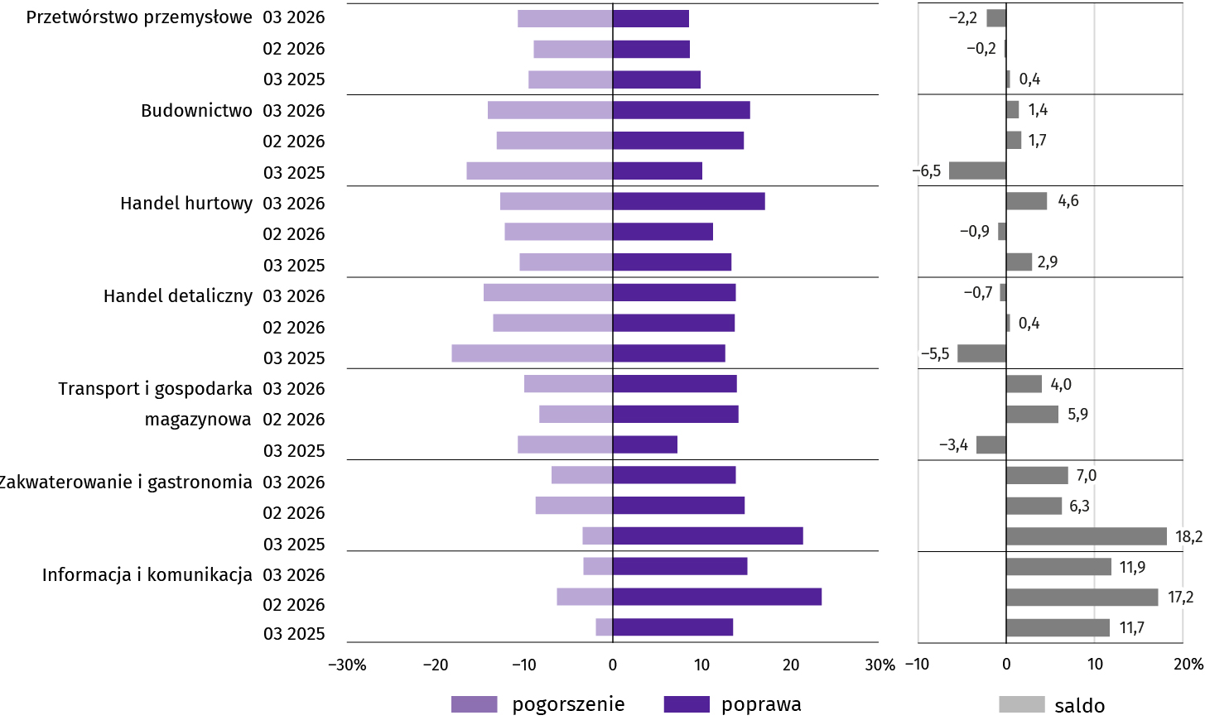
Wykres 15. Wskaźniki ogólnego klimatu koniunktury według rodzaju działalności (sekcje i działy PKD 2007)
Wyniki badania dot. rynku pracy
W bieżącym miesiącu plany ograniczenia zatrudnienia pracowników relatywnie łatwych do zastąpienia przeważają nad planami zwiększenia zatrudnienia we wszystkich badanych obszarach – widoczne jest to zwłaszcza w handlu hurtowym oraz w budownictwie. Podobną tendencję odnotowuje się w przypadku pracowników relatywnie trudnych do zastąpienia w większości badanych obszarów wyłączając budownictwo.
W porównaniu z ostatnią edycją badania z grudnia ub.roku, w większości prezentowanych sektorów zwiększył się odsetek firm wskazujących na ograniczenie zatrudnienia pracowników relatywnie łatwych do zastąpienia. Widoczne jest to najbardziej wśród jednostek budowlanych (wzrost wskazań o 3,6 p.proc.).
Zdecydowana większość przedsiębiorców pytanych o oczekiwania związane z poziomem zatrudnienia w ich firmach odpowiedziała, że planuje utrzymać jego poziom − zarówno w przypadku pracowników łatwych do zastąpienia (76%−86%), jak i trudnych do zastąpienia (82%–94%). W budownictwie znaczny odsetek firm planuje zwiększenie zatrudnienia pracowników trudnych do zastąpienia (11%).
Pyt. 1. Czy zamierzają Państwo w najbliższych trzech miesiącach (w porównaniu z aktualną sytuacją):
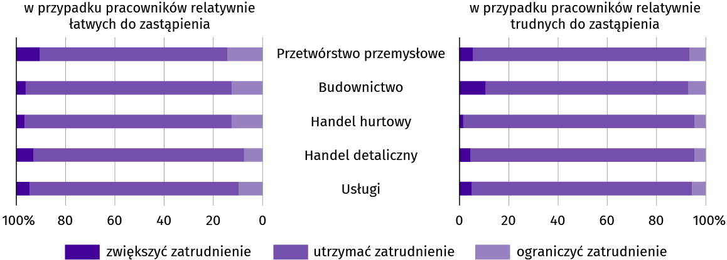
Zgodnie z deklaracją pracodawców na poziom wynagrodzeń pracowników w ich firmie w istotnym stopniu nadal będzie wpływać głównie sytuacja finansowa firmy (62%–71%) oraz potrzeba utrzymania realnej wartości płac − podwyżki inflacyjne (37%–58%).
Pyt. 2. Które z poniższych czynników i w jakim stopniu wpłyną na poziom wynagrodzenia pracowników w Państwa firmie w najbliższych trzech miesiącach:
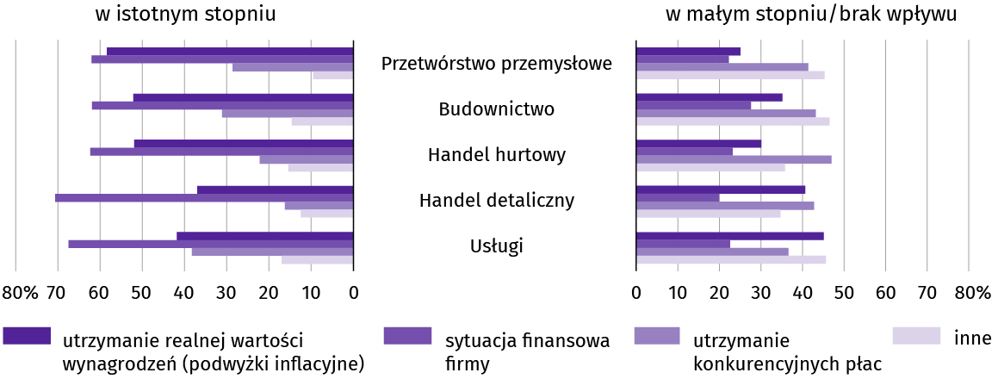
W badanych przedsiębiorstwach decyzje w zakresie zatrudnienia i wynagrodzeń w najbliższych trzech miesiącach oparte będą w istotnym stopniu przede wszystkim na podstawie bieżących danych (62%–72%).

Pyt. 3. W jakim stopniu Państwa decyzje w zakresie zatrudnienia i wynagrodzeń w najbliższych trzech miesiącach oparte są:
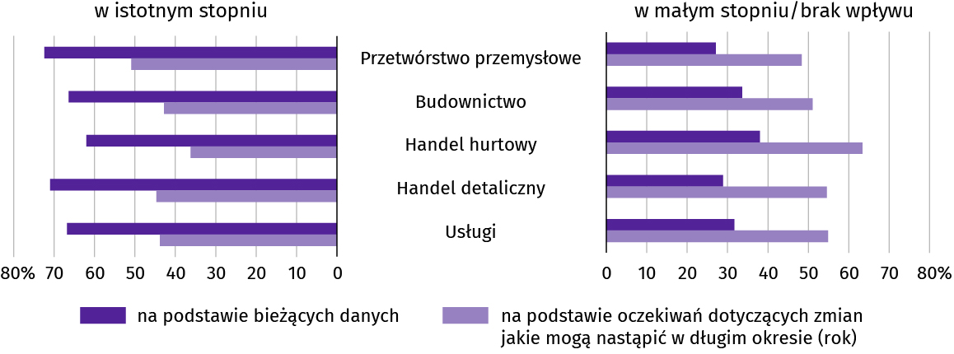
* * *
Więcej na temat wyników badań koniunktury gospodarczej zaprezentowano na stronie Urzędu Statystycznego w Zielonej Górze https://zielonagora.stat.gov.pl/osrodki/osrodek-badan-koniunktury/obk-dane

Opracowanie merytoryczne  Urząd Statystyczny we Wrocławiu  Dyrektor Halina Woźniak  Tel. 71 371 64 00 | Rozpowszechnianie  Dolnośląski Ośrodek Badań Regionalnych  Informatorium Statystyczne  Tel. 71 371 63 62, 71 371 64 55
Osoba do kontaktu z mediami w Urzędzie Statystycznym we Wrocławiu  Alicja Pietrusiewicz  Tel. 71 371 63 63  e-mail: A.Pietrusiewicz@stat.gov.pl |   wroclaw.stat.gov.pl

@WROCLAW_STAT
Powiązane opracowania
Sytuacja społeczno-gospodarcza kraju (wersja cyfrowa)
Biuletyn Statystyczny GUS
Koniunktura gospodarcza
Miesięczna informacja o podmiotach gospodarki narodowej w rejestrze REGON
Rejestracje i upadłości przedsiębiorstw w 4 kwartale 2025 roku
Sytuacja społeczno-gospodarcza województw
Koniunktura gospodarcza w województwie dolnośląskim
Biuletyn statystyczny województwa dolnośląskiego
Sytuacja społeczno-gospodarcza Wrocławia
Temat dostępny w bazach danych
Bank Danych Lokalnych
Dziedzinowe Bazy Wiedzy
Rejestr REGON
Ważniejsze pojęcia dostępne w słowniku
Cena bazowa
Ceny skupu
Ceny targowiskowe
Koniunktura gospodarcza
Mieszkania oddane do użytkowania
Nakłady inwestycyjne
Podmiot gospodarki narodowej
Produkcja sprzedana przemysłu
Produkcja budowlano-montażowa
Przeciętne miesięczne wynagrodzenie brutto
Przeciętne zatrudnienie
Przedsiębiorstwo handlowe
Rok gospodarczy w rolnictwie
Sektor przedsiębiorstw w statystyce rynku pracy i wynagrodzeń
Skup produktów rolnych
Sprzedaż detaliczna towarów
Sprzedaż hurtowa
Stopa bezrobocia rejestrowanego
Wskaźnik cen towarów i usług konsumpcyjnych
Wynagrodzenia do obliczania przeciętnego miesięcznego wynagrodzenia

Więcej informacji: Zeszyt metodologiczny. Miesięczny meldunek o działalności gospodarczej przedsiębiorstw.
Przeciętne zatrudnienie po przeliczeniu wymiarów etatów osób niepełnozatrudnionych na pełne etaty.
W dniu 1 czerwca 2025 r. weszła w życie nowa ustawa o rynku pracy i służbach zatrudnienia (Dz. U. z 2025 r. poz. 620), która wprowadziła zmiany w zasadach rejestracji i ewidencji osób bezrobotnych. W rezultacie część danych publikowanych została dostosowana do obecnego stanu prawnego i aktualnej terminologii ustawowej, co może wpływać na porównywalność bieżących danych z wcześniejszymi okresami.
Długotrwale bezrobotni to osoby pozostające w rejestrze powiatowego urzędu pracy łącznie przez okres ponad 12 m-cy w okresie ostatnich 2 lat, z wyłączeniem okresów odbywania stażu i przygotowania zawodowego dorosłych w miejscu pracy.
Zgodnie z art. 69 pkt 7 ustawy o rynku pracy i służbach zatrudnienia (Dz. U. z 2025 r. poz. 620).
Dotyczy wolnych miejsc pracy i miejsc aktywizacji zawodowej.
Dotyczy wolnych miejsc pracy i miejsc aktywizacji zawodowej. Od 1 czerwca 2025 r. dane o ofertach pracy nie są w pełni porównywalne z okresami wcześniejszymi ze względu na zmiany metodologiczne wynikające z wejścia w życie ww. ustawy.
Załącznik do objaśnień sprawozdawczości z zatrudnienia i wynagrodzeń http://form.stat.gov.pl/formularze/2024/objasnienia/zalacznik_do_objasnien.pdf.
W styczniu 2026 r. ustawowe minimalne wynagrodzenie za pracę wzrosło do 4806 zł, tj. o 3,0% względem ostatniego wzrostu w styczniu 2025 r., kiedy wynosiło 4666 zł, co miało też wpływ na zmiany przeciętnych miesięcznych wynagrodzeń brutto w sektorze przedsiębiorstw.
Przeciętne wartości temperatury i opadów obliczono jako średnie arytmetyczne przeciętnych miesięcznych wartości z czterech stacji hydrologiczno-meteorologicznych Instytutu Meteorologii i Gospodarki Wodnej, zlokalizowanych w Jeleniej Górze, Kłodzku, Legnicy i Wrocławiu.
Dane meldunkowe – mogą ulec zmianie po opracowaniu sprawozdań kwartalnych.
Dotyczy osób prawnych, jednostek organizacyjnych niemających osobowości prawnej oraz osób fizycznych prowadzących działalność gospodarczą (bez osób fizycznych prowadzących gospodarstwa indywidualne w rolnictwie).
Badanie zostało przeprowadzone od 1 do 10 dnia marca br. na próbie jednostek przemysłowych, budowlanych, handlowych i usługowych. Odpowiedzi na cały dodatkowy blok pytań są udzielane na zasadzie dobrowolności. We wszystkich pytaniach prezentowany jest procent (ważony) odpowiedzi respondentów na dany wariant. Dane zostały zagregowane zgodnie z metodologią agregacji (ważenia) stosowaną standardowo w badaniu koniunktury gospodarczej.

